INFORMACJE SYGNALNE
Komunikat o sytuacji społeczno-gospodarczej
województwa dolnośląskiego w lutym 2025 r.
31.03.2025 r.
Nr 2/2025

- Przeciętne zatrudnienie w sektorze przedsiębiorstw w lutym br. zmniejszyło się w skali roku o 0,6%; przed rokiem odnotowano spadek o 1,5%. Spadek przeciętnego zatrudnienia odnotowano w 6 sekcjach, w tym największy w działalności profesjonalnej, naukowej i technicznej (o 6,7%).
- Stopa bezrobocia rejestrowanego wyniosła, podobnie jak przed miesiącem, 5,0%; w porównaniu z lutym ub. roku wzrosła o 0,1 p.proc.
- Wzrost przeciętnych miesięcznych wynagrodzeń brutto w sektorze przedsiębiorstw w ujęciu rocznym wyniósł 6,5% (przed rokiem odnotowano wzrost o 11,4%). Przeciętne wynagrodzenie było wyższe niż w kraju (8750,29 zł wobec 8613,14 zł), natomiast jego wzrost w ciągu roku był mniejszy niż w kraju (o 1,4 p.proc.).
- Przeciętne ceny skupu: pszenicy, żyta, bydła, drobiu i mleka były wyższe, natomiast trzody chlewnej niższe niż przed rokiem.
- W skali roku zmniejszyła się produkcja sprzedana przemysłu (w cenach stałych) o 9,8% (przed rokiem spadek o 7,9%), a produkcja budowlano-montażowa zwiększyła się (w cenach bieżących) o 2,5% (w lutym ub. roku wzrost o 9,1%).
- Według wstępnych danych liczba mieszkań oddanych do użytkowania była o 19,4% mniejsza niż w lutym ub. roku. Najwięcej mieszkań przekazali inwestorzy budujący na sprzedaż lub wynajem. W ujęciu rocznym zmniejszyła się liczba mieszkań, na budowę których wydano pozwolenia lub dokonano zgłoszenia z projektem budowlanym (o 17,0%) oraz liczba mieszkań, których budowę rozpoczęto (o 47,8%).
- W skali roku zwiększyła się sprzedaż detaliczna (o 3,5%, wobec spadku o 6,1% w lutym 2024 r.), natomiast zmniejszyła się sprzedaż hurtowa (o 1,9%, wobec spadku o 6,0% przed rokiem).
- W lutym br. do rejestru REGON wpisano 2348 nowych podmiotów, tj. o 14,5% mniej niż w poprzednim miesiącu, natomiast z ewidencji wykreślono 1413 podmiotów, tj. o 27,9% mniej niż przed miesiącem. Według stanu na koniec lutego br. w rejestrze REGON 69,9 tys. podmiotów miało zawieszoną działalność (o 0,8% więcej niż przed miesiącem).
- W marcu br. w większości badanych obszarów gospodarki oceny koniunktury formułowane przez przedsiębiorców są pozytywne. Najbardziej optymistyczne nastroje gospodarcze panują wśród jednostek zajmujących się zakwaterowaniem i gastronomią. W tej sekcji odnotowano również największy wzrost wartości wskaźnika ogólnego klimatu koniunktury, o 10,4 w skali miesiąca. W przetwórstwie przemysłowym oraz handlu hurtowym podmioty wyrażają pozytywne opinie odnośnie sytuacji gospodarczej, choć zbliżone do tych z lutego br. Mniej korzystnie oceniają koniunkturę jednostki prowadzące działalność w informacji i komunikacji. Jedynie w tej sekcji zarejestrowano pogorszenie opinii – spadek wartości wskaźnika o 2,6 w porównaniu z poprzednim miesiącem. Natomiast najbardziej pesymistyczne oceny, choć wyższe niż w lutym br., dotyczące sytuacji w gospodarce sygnalizują przedsiębiorcy zajmujący się budownictwem. Również podmioty prowadzący działalność w handlu detalicznym, a także w transporcie i gospodarce magazynowej formułują negatywne oceny, na poziomie niezmienionym wobec poprzedniego miesiąca.
* * *
- W 4 kwartale 2024 r. ceny towarów i usług konsumpcyjnych w skali roku zwiększyły się o 4,3% (w 4 kwartale 2023 r. wzrosły o 6,1% w porównaniu z analogicznym okresem poprzedniego roku).
- W 2024 r. wyniki finansowe badanych przedsiębiorstw niefinansowych były znacznie niższe od uzyskanych rok wcześniej. Pogorszeniu uległy wskaźniki ekonomiczno-finansowe.
- Nakłady inwestycyjne poniesione przez przedsiębiorstwa w 2024 r. były o 4,6% niższe niż przed rokiem. Rozpoczęto o 21,6% więcej inwestycji, a łączna wartość kosztorysowa inwestycji nowo rozpoczętych w skali roku zwiększyła się o 135,7%.

Spis treści
Rynek pracy 4
Wynagrodzenia 7
Ceny detaliczne 8
Rolnictwo 9
Przemysł i budownictwo 11
Budownictwo mieszkaniowe 12
Rynek wewnętrzny 14
Wyniki finansowe przedsiębiorstw niefinansowych 15
Nakłady inwestycyjne 16
Podmioty gospodarki narodowej 17
Koniunktura gospodarcza 19
Wybrane dane o województwie dolnośląskim 22
Wybrane dane o podregionach i powiatach w województwie dolnośląskim w 2025 r. 25

Uwagi ogólne
Prezentowane w Komunikacie dane:
- o zatrudnieniu, wynagrodzeniach oraz o produkcji sprzedanej przemysłu i budownictwa, produkcji budowlano--montażowej, a także o sprzedaży detalicznej i hurtowej towarów dotyczą podmiotów gospodarczych, w których liczba pracujących przekracza 9 osób,
- o sektorze przedsiębiorstw, dotyczą podmiotów prowadzących działalność gospodarczą w zakresie: leśnictwa i pozyskiwania drewna; rybołówstwa w wodach morskich; górnictwa i wydobywania; przetwórstwa przemysłowego; wytwarzania i zaopatrywania w energię elektryczną, gaz, parę wodną, gorącą wodę i powietrze do układów klimatyzacyjnych; dostawy wody; gospodarowania ściekami i odpadami oraz działalności związanej z rekultywacją; budownictwa; handlu hurtowego i detalicznego; naprawy pojazdów samochodowych, włączając motocykle; transportu i gospodarki magazynowej; działalności związanej z zakwaterowaniem i usługami gastronomicznymi; informacji i komunikacji; działalności związanej z obsługą rynku nieruchomości; działalności prawniczej, rachunkowo--księgowej i doradztwa podatkowego, działalności firm centralnych (head offices); doradztwa związanego z zarządzaniem; działalności w zakresie architektury i inżynierii; badań i analiz technicznych; reklamy, badania rynku i opinii publicznej; pozostałej działalności profesjonalnej, naukowej i technicznej; działalności w zakresie usług administrowania i działalności wspierającej; działalności związanej z kulturą, rozrywką i rekreacją; naprawy i konserwacji komputerów i artykułów użytku osobistego i domowego; pozostałej indywidualnej działalności usługowej;
- o skupie produktów rolnych obejmują skup od producentów z terenu województwa; ceny podano bez podatku VAT,
- o wynikach finansowych przedsiębiorstw oraz nakładach inwestycyjnych dotyczą podmiotów gospodarczych prowadzących księgi rachunkowe (z wyjątkiem przedsiębiorstw rolnictwa, leśnictwa, łowiectwa i rybactwa, działalności finansowej i ubezpieczeniowej oraz szkół wyższych), w których liczba pracujących przekracza 49 osób.
Dane w ujęciu wartościowym wyrażone są w cenach bieżących i stanowią podstawę dla obliczenia wskaźników struktury. Wskaźniki dynamiki zaprezentowano na podstawie wartości w cenach bieżących, z wyjątkiem przemysłu, dla którego wskaźniki dynamiki podano na podstawie wartości w cenach stałych (średnie ceny bieżące 2021 r.).
Liczby względne (wskaźniki, odsetki) wyliczono na podstawie danych bezwzględnych, wyrażonych z większą dokładnością niż podane w tekście i tablicach.
Dane prezentuje się w układzie Polskiej Klasyfikacji Działalności − PKD 2007.

* * *
Raport „Koniunktura gospodarcza w województwie dolnośląskim w marcu 2025 r.” ukaże się na stronie głównej Urzędu Statystycznego we Wrocławiu: wroclaw.stat.gov.pl w dniu 31 marca 2025 r.

Polska Klasyfikacja Działalności 2007 (PKD 2007)
Skrót | Pełna nazwa
Sekcje
dostawa wody; gospodarowanie ściekami i odpadami; rekultywacja | dostawa wody; gospodarowanie ściekami i odpadami oraz działalność związana z  rekultywacją
handel; naprawa pojazdów samochodowych | handel hurtowy i detaliczny; naprawa pojazdów samochodowych, włączając motocykle
zakwaterowanie i gastronomia | działalność związana z zakwaterowaniem i usługami gastronomicznymi
obsługa rynku nieruchomości | działalność związana z obsługą rynku nieruchomości
administrowanie i działalność wspierająca | działalność w zakresie usług administrowania i działalność wspierająca
Działy
produkcja  wyrobów z metali | produkcja metalowych wyrobów gotowych, z wyłączeniem maszyn  i urządzeń
produkcja maszyn i urządzeń | produkcja maszyn i urządzeń, gdzie indziej niesklasyfikowana
produkcja  pojazdów samochodowych, przyczep i naczep | produkcja pojazdów samochodowych, przyczep i naczep, z wyłączeniem motocykli
budowa obiektów inżynierii lądowej i wodnej | roboty związane z budową obiektów inżynierii lądowej i wodnej
budowa budynków | roboty budowlane związane ze wznoszeniem budynków

Objaśnienia znaków umownych
Symbol | Opis
Kreska (–) | oznacza, że zjawisko nie wystąpiło.
Zero  (0) | oznacza, że zjawisko istniało w wielkości mniejszej od 0,5;
(0,0) | oznacza, że zjawisko istniało w wielkości mniejszej od 0,05.
Kropka (.) | oznacza: brak informacji, konieczność zachowania tajemnicy statystycznej lub że wypełnienie pozycji jest niemożliwe albo niecelowe.
Znak (Δ) | oznacza, że nazwy zostały skrócone w stosunku do obowiązującej klasyfikacji.
Znak (*) | oznacza, że dane zostały zmienione w stosunku do wcześniej opublikowanych.
„  W tym” | oznacza, że nie podaje się wszystkich składników sumy.
Dane charakteryzujące województwo dolnośląskie można znaleźć również w publikacjach statystycznych wydawanych przez Urząd Statystyczny we Wrocławiu oraz w publikacjach ogólnopolskich GUS, a także na stronach internetowych
wroclaw.stat.gov.pl i stat.gov.pl.
* * *
W przypadku cytowania danych Głównego Urzędu Statystycznego prosimy o zamieszczenie informacji: „Źródło: dane GUS”, a w przypadku publikowania obliczeń dokonanych na danych opublikowanych przez Urząd Statystyczny we Wrocławiu prosimy o zamieszczenie informacji: „Źródło: opracowanie własne na podstawie danych GUS”.

Rynek pracy

W lutym 2025 r. przeciętne zatrudnienie w sektorze przedsiębiorstw zmniejszyło się w skali roku. Stopa bezrobocia rejestrowanego wyniosła tyle samo, co miesiąc wcześniej, a w porównaniu z lutym poprzedniego roku zwiększyła się.
Przeciętne zatrudnienie w sektorze przedsiębiorstw w lutym br. wyniosło 493,8 tys. osób, tj. mniej niż przed rokiem o 0,6% (wobec spadku o 1,5% w lutym 2024 r.). Spadek przeciętnego zatrudnienia odnotowano w 6 sekcjach, w tym największy w działalności profesjonalnej, naukowej i technicznej (o 6,7%) oraz w pozostałej działalności usługowej (o 5,3%). W 8 sekcjach zatrudnienie zwiększyło się, w tym w działalności związanej z kulturą, rozrywką i rekreacją o 4,9%.
W kraju przeciętne zatrudnienie w sektorze przedsiębiorstw w skali roku zmniejszyło się o 0,9%.
Tablica 1. Przeciętne zatrudnienie w sektorze przedsiębiorstw
WYSZCZEGÓLNIENIE | 02 2025 |  | 01–02 2025
WYSZCZEGÓLNIENIE | w tys. | 02 2024 = 100 | w tys. | 01–02 2024 = 100
OGÓŁEM | 493,8 | 99,4 | 494,0 | 99,3
w tym:
Przemysł | 223,5 | 98,0 | 223,5 | 98,0
w tym:
przetwórstwo przemysłowe | 185,7 | 97,6 | 185,7 | 97,4
dostawa wody; gospodarowanie ściekami i odpadami; rekultywacja∆ | 12,3 | 100,5 | 12,3 | 100,6
Budownictwo | 28,5 | 100,3 | 28,5 | 100,1
Handel; naprawa pojazdów samochodowych∆ | 80,2 | 102,9 | 80,3 | 102,9
Transport i gospodarka magazynowa | 29,3 | 101,8 | 29,3 | 101,8
Zakwaterowanie i gastronomia∆ | 18,8 | 103,2 | 18,8 | 103,3
Informacja i komunikacja | 22,9 | 97,6 | 22,9 | 97,8
Obsługa rynku nieruchomości∆ | 7,0 | 98,3 | 7,0 | 98,0
Działalność profesjonalna, naukowa i technicznaª | 24,5 | 93,3 | 24,5 | 93,3
Administrowanie i działalność wspierająca∆ | 46,6 | 100,4 | 46,7 | 100,2
Działalność związana z kulturą, rozrywką i rekreacją | 7,6 | 104,9 | 7,6 | 105,0
Pozostała działalność usługowa | 2,3 | 94,7 | 2,3 | 94,7
a Nie obejmuje działów: Badania naukowe i prace rozwojowe oraz Działalność weterynaryjna.
W odniesieniu do stycznia br. przeciętne zatrudnienie zmniejszyło się o 0,1%. Spadek odnotowano w 9 sekcjach, w tym największy w budownictwie (o 0,8%). Wzrost przeciętnego zatrudnienia odnotowano w 2 sekcjach – w zakwaterowaniu i gastronomii (o 0,5%) oraz w przetwórstwie przemysłowym (o 0,1%). W 3 sekcjach wysokość przeciętnego zatrudnienia nie zmieniła się w ciągu miesiąca.
W okresie styczeń–luty br. przeciętne zatrudnienie w sektorze przedsiębiorstw wyniosło 494,0 tys., tj. o 0,7% mniej niż przed rokiem. Spadek przeciętnego zatrudnienia odnotowano w 5 sekcjach, w tym największy w działalności profesjonalnej, naukowej i technicznej (o 6,7%) oraz w pozostałej działalności usługowej (o 5,3%). W 9 sekcjach zatrudnienie zwiększyło się, w tym w działalności związanej z kulturą, rozrywką i rekreacją o 5,0%.
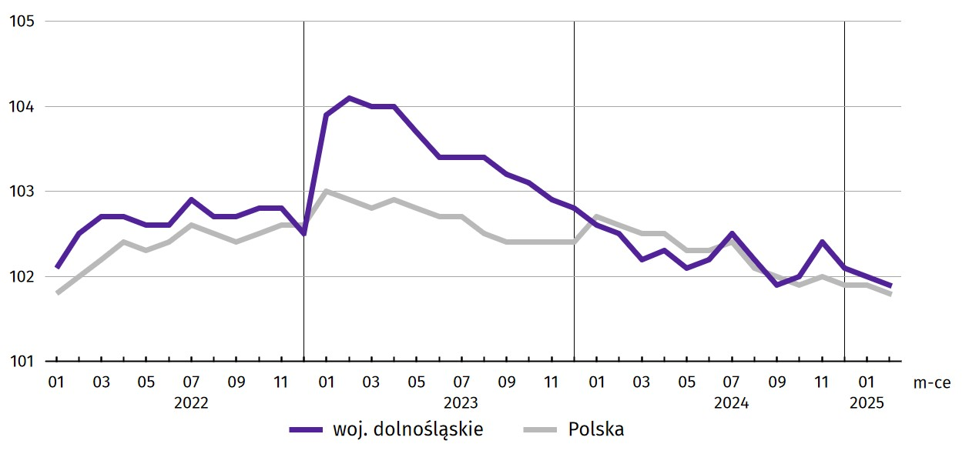
Wykres 1. Dynamika przeciętnego zatrudnienia w sektorze przedsiębiorstw (przeciętna miesięczna 2021 = 100)
W końcu lutego br. liczba bezrobotnych zarejestrowanych w urzędach pracy wyniosła 60,0 tys. osób i była większa o 3,5% (tj. o 2,1 tys. osób) niż w lutym 2024 r. oraz większa o 1,4% (tj. o 846 osób) w porównaniu ze styczniem br.
Kobiety stanowiły 50,5% ogółu zarejestrowanych bezrobotnych (przed rokiem 51,2%).
Tablica 2. Liczba bezrobotnych i stopa bezrobocia rejestrowanego
Wyszczególnienie | 02 2024 | 2025
Wyszczególnienie | 02 2024 | 01 | 02
Bezrobotni zarejestrowani (stan w końcu miesiąca) w tys. | 58,0 | 59,2 | 60,0
Bezrobotni nowo zarejestrowani (w ciągu miesiąca) w tys. | 8,2 | 9,4 | 7,6
Bezrobotni wyrejestrowani (w ciągu miesiąca) w tys. | 6,6 | 5,7 | 6,7
Stopa bezrobocia rejestrowanego (stan w końcu miesiąca) w % | 4,9* | 5,0 | 5,0
Stopa bezrobocia rejestrowanego w lutym br. wyniosła, podobnie jak przed miesiącem, 5,0%, a w porównaniu z lutym ub. roku było to więcej o 0,1 p.proc. W rankingu województw, dolnośląskie charakteryzowało się średnią wartością stopy bezrobocia i pod tym względem znajdowało się, wraz z województwem pomorskim, na 6. miejscu w kraju (najwyższą pozycję zajmowało województwo wielkopolskie ze stopą bezrobocia równą 3,3%).
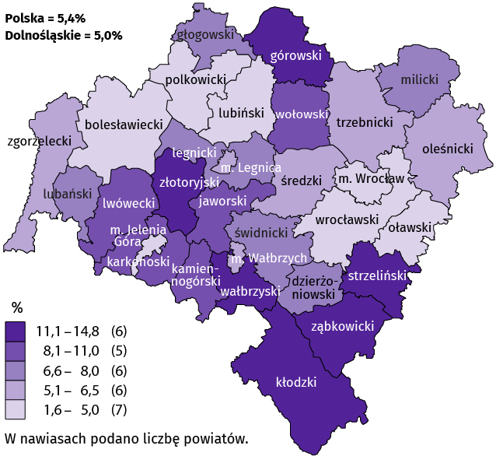  Mapa 1. Stopa bezrobocia rejestrowanego według powiatów w lutym 2025 r. (stan w końcu miesiąca) | Do powiatów o najwyższej stopie bezrobocia nadal należały:  - górowski (14,8% wobec 14,7% w lutym 2024 r.),  - złotoryjski (14,3% wobec 14,1%),  - kłodzki (13,1% wobec 12,3%),  - wałbrzyski (12,2% wobec 13,3%),  - strzeliński (11,2% wobec 11,1%),  - ząbkowicki (11,2% wobec 11,3%).  W grupie powiatów o niskiej stopie bezrobocia znalazły się powiaty:  - wrocławski (1,6% wobec 1,5%),  - bolesławiecki (3,5% wobec 3,3%),  - polkowicki (4,5% wobec 4,4%),  - lubiński (4,6% wobec 4,2%)  - oławski (4,8% wobec 4,5%)  oraz miasta na prawach powiatu:  - Wrocław (1,8% wobec 1,7%),  - Jelenia Góra (4,6% wobec 4,5%).
Dystans pomiędzy powiatem górowskim − plasującym się na ostatnim miejscu − a powiatem wrocławskim mającym najniższy poziom bezrobocia, wynosił 13,2 p.proc.
W ujęciu rocznym stopa bezrobocia wzrosła w 22 powiatach, w tym w największym stopniu w powiatach kamiennogórskim (o 1,4 p.proc.) i kłodzkim (o 0,8 p.proc.), zmniejszyła się w 4 powiatach, w tym najbardziej w wałbrzyskim (o 1,1 p.proc.), a w 4 (głogowski, karkonoski, milicki, Legnica) pozostała na tym samym poziomie.
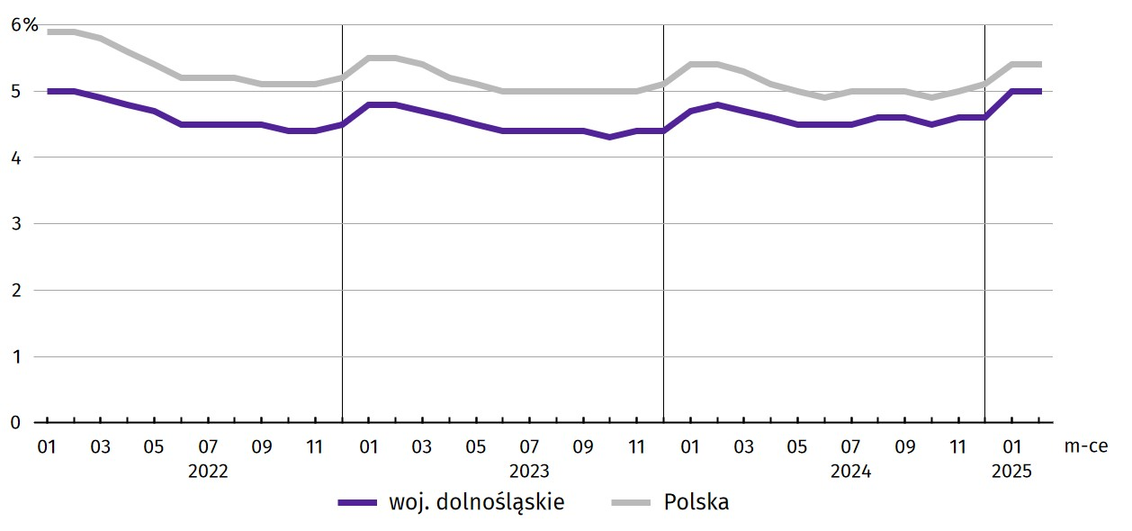
Wykres 2. Stopa bezrobocia rejestrowanego (stan w końcu miesiąca)
W lutym br. w urzędach pracy zarejestrowano 7,6 tys. nowych bezrobotnych, tj. o 8,0% mniej niż w lutym 2024 r. oraz o 19,6% mniej niż przed miesiącem. Osoby rejestrujące się po raz kolejny stanowiły 75,6% nowo zarejestrowanych (w lutym 2024 r. – 75,4%). Udział osób rejestrujących się po raz pierwszy zmniejszył się w skali roku o 0,2 p.proc. (do 24,4%).
Jednocześnie w lutym br. z ewidencji bezrobotnych wyrejestrowano 6,7 tys. osób, tj. więcej o 2,7% niż w lutym 2024 r. oraz o 17,2% więcej niż miesiąc wcześniej. Z tytułu podjęcia pracy (głównej przyczyny wyrejestrowania) z rejestru bezrobotnych wyłączono, podobnie jak przed rokiem, 3,7 tys. osób. Udział tej kategorii osób w ogólnej liczbie wyrejestrowanych zmniejszył się w ujęciu rocznym o 0,7 p.proc. (do 55,4%). Zmniejszył się także udział osób wyrejestrowanych w wyniku dobrowolnej rezygnacji ze statusu bezrobotnego (o 0,5 p.proc. do 6,4%), odmowy bez uzasadnionej przyczyny przyjęcia propozycji odpowiedniej pracy lub innej formy pomocy (o 0,4 p.proc. do 0,4%), z powodu niepotwierdzenia gotowości do pracy (o 0,2 p.proc. do 17,2%), a także nabycia praw do świadczenia przedemerytalnego (o 0,2 p.proc. do 0,4%). Zwiększył się natomiast udział osób wyłączonych z ewidencji w związku z rozpoczęciem szkolenia lub stażu u pracodawców (o 1,5 p.proc. do 9,0%).
Większość bezrobotnych pozostających w ewidencji urzędów pracy to osoby, które wcześniej pracowały zawodowo – w koń-cu lutego br. zbiorowość ta liczyła 55,1 tys., tj. 91,8% ogółu zarejestrowanych (przed rokiem 53,1 tys., tj. 91,7% ogółu).
Bez prawa do zasiłku pozostawało 50,3 tys. bezrobotnych, a ich udział w liczbie bezrobotnych ogółem zmniejszył się w porównaniu z lutym 2024 r. − o 0,1 p.proc. (do 83,9%).
W końcu lutego br. spośród poszczególnych kategorii osób bezrobotnych znajdujących się w szczególnej sytuacji na rynku pracy najwięcej było osób długotrwale bezrobotnych, które stanowiły 44,1% ogółu zarejestrowanych bezrobotnych (było to jednak mniej o 0,9 p.proc. niż rok wcześniej). Znaczną (jednak mniejszą o 0,5 p.proc. niż przed rokiem) grupę bezrobotnych stanowiły osoby powyżej 50. roku życia. W porównaniu z sytuacją sprzed roku odnotowano wzrost odsetka bezrobotnych osób do 30. roku życia (o 0,2 p.proc.). Zmniejszył się natomiast odsetek bezrobotnych osób z niepełnosprawnością (o 2,5 p.proc.), posiadających co najmniej jedno dziecko w wieku do 6. roku życia (o 1,7 p.proc.), a także korzystających ze świadczeń pomocy społecznej (o 0,1 p.proc.).
Tablica 3. Udział wybranych kategorii bezrobotnych będących w szczególnej sytuacji na rynku pracy w ogólnej liczbie bezrobotnych zarejestrowanych (stan w końcu miesiąca)
Bezrobotni | 2024 | 2025
Bezrobotni | 02 | 01 | 02
Bezrobotni | w % ogółem
Do 30. roku życia | 21,1 | 21,1 | 21,3
w tym do 25. roku życia | 10,7 | 11,1 | 11,2
Długotrwale³ | 45,0 | 44,7 | 44,1
Powyżej 50. roku życia | 28,7 | 28,5 | 28,2
Korzystający ze świadczeń pomocy społecznej | 2,6 | 2,5 | 2,5
Posiadający co najmniej jedno dziecko w wieku do 6. roku życia | 14,8 | 13,0 | 13,1
Osoby z niepełnosprawnością | 9,5 | 7,1 | 7,0
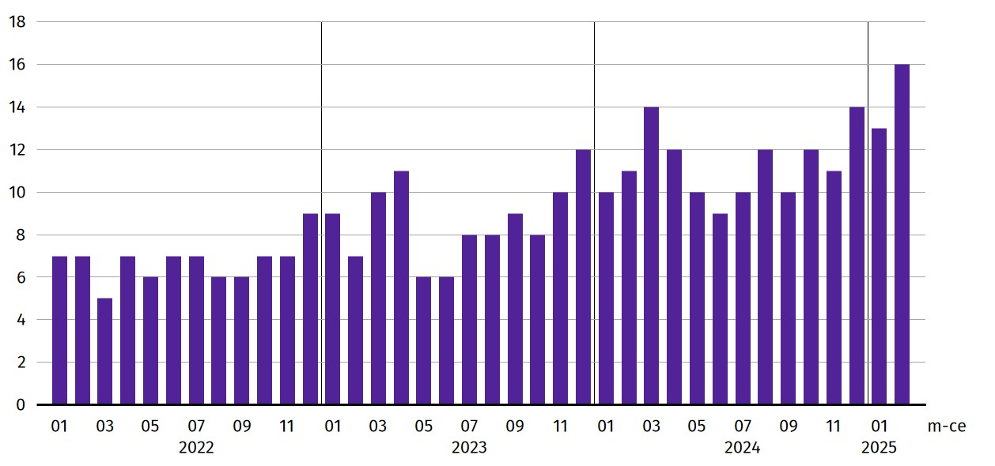
Wykres 3. Bezrobotni zarejestrowani na 1 ofertę pracy (stan w końcu miesiąca)
W lutym br. do powiatowych urzędów pracy zgłoszono 4942 oferty zatrudnienia, tj. o 2,0 tys. ofert mniej niż przed rokiem oraz o 876 mniej niż przed miesiącem. W końcu lutego br. 3697 miejsc pracy pozostawało nierozdysponowanych, co oznacza, że na 1 ofertę pracy przypadało 16 bezrobotnych (przed rokiem – 11 bezrobotnych, przed miesiącem – 13 bezrobotnych).
W końcu lutego br. w województwie zgłoszono zwolnienia grupowe z 7 zakładów (6 z sektora prywatnego) i objęły one 1278 pracowników. Rok wcześniej dotyczyło to 14 zakładów (wszystkie z sektora prywatnego) i 1846 pracowników, a miesiąc wcześniej – 7 zakładów (6 z sektora prywatnego) i 1537 osób.

Wynagrodzenia

W lutym 2025 r. przeciętne miesięczne wynagrodzenia brutto w sektorze przedsiębiorstw wzrosło w skali miesiąca i w skali roku.
Przeciętne miesięczne wynagrodzenie brutto w sektorze przedsiębiorstw w województwie w lutym br. wyniosło 8750,29 zł i było wyższe o 6,5% w relacji do lutego poprzedniego roku (w lutym 2024 r. wzrosło o 11,4% w skali roku).
W kraju przeciętne wynagrodzenie w lutym br. wyniosło 8613,14 zł i wzrosło w ciągu roku o 7,9%.
Tablica 4. Przeciętne miesięczne wynagrodzenia brutto w sektorze przedsiębiorstw
WYSZCZEGÓLNIENIE | 02 2025 |  | 01–02 2025
WYSZCZEGÓLNIENIE | w zł | 02 2024 = 100 | w zł | 01–02 2024 = 100
OGÓŁEM | 8750,29 | 106,5 | 8784,58 | 107,5
w tym:
Przemysł | 9121,01 | 106,9 | 9106,00 | 108,0
w tym:
przetwórstwo przemysłowe | 8553,37 | 107,2 | 8637,46 | 108,1
dostawa wody; gospodarowanie ściekami i odpadami; rekultywacja∆ | 7381,04 | 108,0 | 7549,07 | 111,8
Budownictwo | 7956,85 | 102,5 | 8465,91 | 104,5
Handel; naprawa pojazdów samochodowych∆ | 7649,97 | 105,7 | 7756,15 | 107,4
Transport i gospodarka magazynowa | 7681,63 | 107,8 | 7811,53 | 109,4
Zakwaterowanie i gastronomia∆ | 6594,96 | 107,3 | 6494,37 | 107,6
Informacja i komunikacja | 14506,78 | 106,9 | 14388,83 | 108,6
Obsługa rynku nieruchomości∆ | 7684,49 | 107,7 | 7699,78 | 109,4
Działalność profesjonalna, naukowa i technicznaª | 10879,38 | 109,5 | 11300,70 | 107,2
Administrowanie i działalność wspierająca∆ | 7322,99 | 108,2 | 7054,46 | 108,8
Działalność związana z kulturą, rozrywką i rekreacją | 7604,92 | 111,5 | 7534,84 | 111,4
Pozostała działalność usługowa | 6856,82 | 96,3 | 6901,59 | 94,6
a Nie obejmuje działów: Badania naukowe i prace rozwojowe oraz Działalność weterynaryjna.
W porównaniu z lutym 2024 r. wzrost przeciętnych wynagrodzeń odnotowano w 12 sekcjach sektora przedsiębiorstw, w tym największy w działalności związanej z kulturą, rozrywką i rekreacją (o 11,5%). W pozostałej działalności usługowej wynagrodzenie było niższe niż rok wcześniej (o 3,7%).
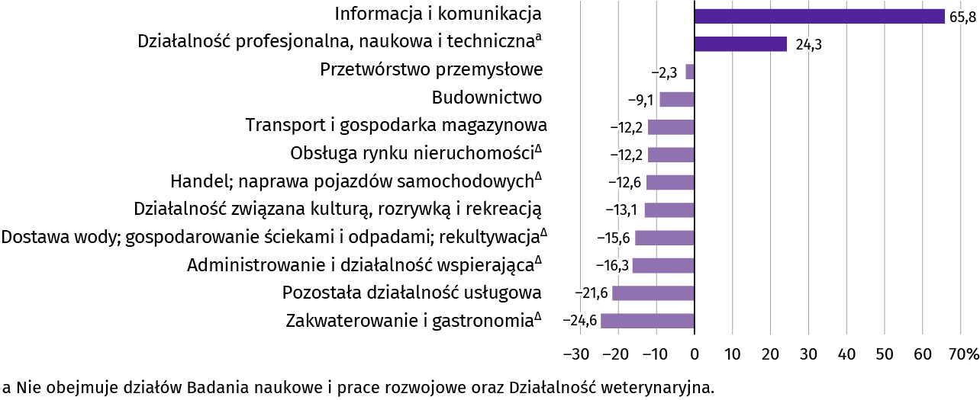
Wykres 4. Odchylenia względne przeciętnych miesięcznych wynagrodzeń brutto od średniego wynagrodzenia w sektorze przedsiębiorstw w województwie według wybranych sekcji w lutym 2025 r.
W odniesieniu do przeciętnego wynagrodzenia w sektorze przedsiębiorstw w województwie w lutym br. najwyższe wynagrodzenie otrzymali pracujący w informacji i komunikacji (wyższe o 65,8%), a także w działalności profesjonalnej, naukowej i technicznej (o 24,3%). W pozostałych sekcjach poziom płac był niższy od przeciętnej. Stosunkowo najniższe przeciętne wynagrodzenie brutto wystąpiło w zakwaterowaniu i gastronomii (o 24,6% niższe od przeciętnego wynagrodzenia w sektorze przedsiębiorstw), w pozostałej działalności usługowej (niższe o 21,6%), w administrowaniu i działalności wspierającej (niższe o 16,3%) oraz w dostawie wody, gospodarowaniu ściekami i odpadami; rekultywacji (niższe o 15,6%).
W relacji do stycznia br. przeciętne miesięczne wynagrodzenie brutto ukształtowało się na poziomie niższym o 0,6%.
Wykres 5. Dynamika przeciętnego miesięcznego wynagrodzenia brutto w sektorze przedsiębiorstw (przeciętna miesięczna 2021 = 100)
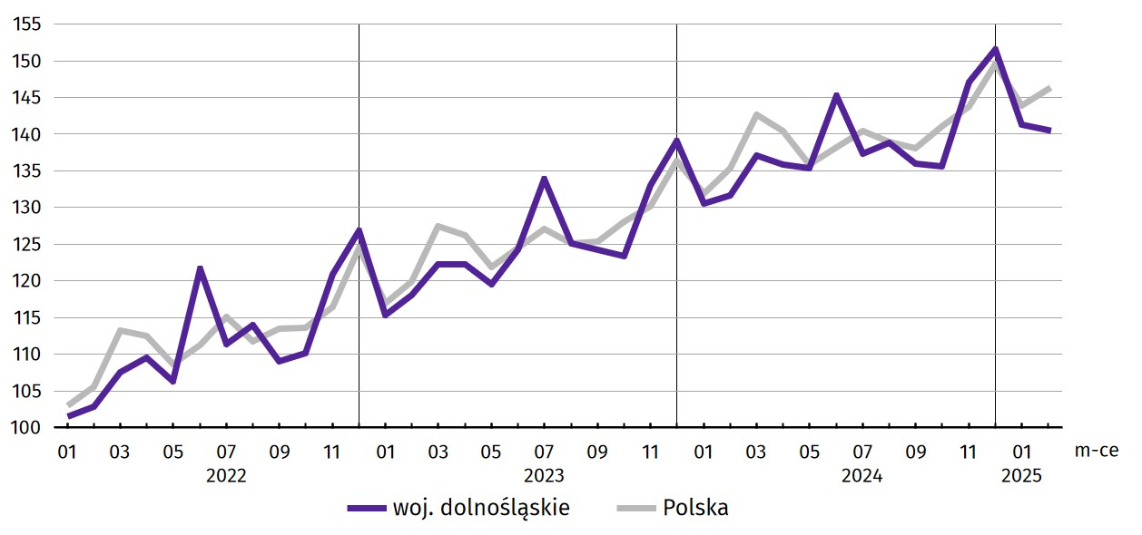
W okresie styczeń–luty br. przeciętne miesięczne wynagrodzenie brutto w sektorze przedsiębiorstw ukształtowało się na poziomie 8784,58 zł, tj. o 7,5% wyższym niż w analogicznym okresie ub. roku (wobec wzrostu o 12,0% przed rokiem).

Ceny detaliczne

Ceny towarów i usług konsumpcyjnych w województwie dolnośląskim w 4 kwartale 2024 r. wzrosły w mniejszym stopniu niż rok wcześniej – o 4,3% w skali roku (w 4 kwartale 2023 r. odnotowano wzrost o 6,1%), natomiast w nieco większym stopniu niż w kwartale poprzednim (kiedy odnotowano wzrost o 4,2%). Najbardziej podrożały towary i usługi związane z edukacją (o 8,8%) oraz z mieszkaniem (o 7,0%). Spadek cen dotyczył transportu (o 3,7%) oraz odzieży i obuwia (o 2,4%).
Wzrost cen w województwie dolnośląskim dotyczył większości grup badanych towarów i usług, przy czym tych związanych z rekreacją i kulturą należał do najwyższych w kraju (o 5,9%; wyższy wzrost odnotowano jedynie w województwach małopolskim, mazowieckim i świętokrzyskim).
W 4 kwartale 2024 r. w kraju wystąpił większy (o 0,5 p.proc.) niż w woj. dolnośląskim wzrost cen towarów i usług konsump-cyjnych w skali roku (o 4,8%). Wzrost cen notowany w Dolnośląskim na tle innych województw należał do niższych. Największy wzrost wystąpił w województwie śląskim (o 5,5%), a najmniejszy — w opolskim (o 4,0%).
Tablica 5. Wskaźniki cen towarów i usług konsumpcyjnych
WYSZCZEGÓLNIENIE | 2023 |  | 2024
WYSZCZEGÓLNIENIE | 3 kw. | 4 kw. | 3 kw. | 4 kw.
WYSZCZEGÓLNIENIE | analogiczny okres roku poprzedniego = 100
OGÓŁEM | 109,1 | 106,1 | 104,2 | 104,3
Żywność i napoje bezalkoholowe | 112,4 | 106,6 | 103,8 | 104,5
Napoje alkoholowe i wyroby tytoniowe | 112,5 | 110,8 | 104,7 | 103,7
Odzież i obuwie | 104,5 | 103,1 | 97,6 | 97,6
Mieszkanie | 111,2 | 108,1 | 106,7 | 107,0
Zdrowie | 108,1 | 105,5 | 104,0 | 105,9
Transport | 96,1 | 95,5 | 98,5 | 96,3
Rekreacja i kultura | 108,4 | 105,0 | 104,9 | 105,9
Edukacja | 112,0 | 110,1 | 108,8 | 108,8

Rolnictwo

Na rynku rolnym w lutym br. przeciętne ceny skupu pszenicy i żyta były wyższe w ujęciu miesięcznym oraz w ujęciu rocznym. W skali roku za żywiec wołowy i drobiowy płacono więcej, a za wieprzowy mniej. W skali miesiąca wzrosła cena żywca drobiowego, a spadła cena wołowego i wieprzowego. W relacji do lutego ub. roku wzrosła przeciętna cena skupu mleka, natomiast była niższa w porównaniu ze styczniem br.
W lutym br. średnia temperatura powietrza na obszarze województwa dolnośląskiego wyniosła 0,0°C i była niższa o 0,4°C od średniej temperatury w okresie 1991–2020. Przeciętna suma opadów atmosferycznych wyniosła 9,0 mm i była znacznie niższa od średniej sumy w ww. wieloleciu wynoszącej ok. 27 mm. Odnotowano od 2 dni z pokrywą śnieżną we Wrocławiu, do 10 w Jeleniej Górze.
Tablica 6. Skup zbóżª
Wyszczególnienie | 07 2024–02 2025 |  | 02 2025
Wyszczególnienie | w tys. ton | analogiczny okres poprzedniego roku = 100 | w tys. ton | 02 2024 = 100 | 01 2025 = 100
Ziarno zbóż podstawowych b | 618,9 | 62,4 | 54,1 | 68,2 | 92,8
w tym:
pszenica | 454,7 | 66,3 | 46,3 | 68,5 | 94,6
żyto | 6,7 | 51,3 | 0,5 | 27,2 | 107,1
a W okresie styczeń–luty br. bez skupu realizowanego przez osoby fizyczne. b Obejmuje: pszenicę, żyto, jęczmień, owies, pszenżyto; łącznie z mieszankami zbożowymi, bez ziarna siewnego.
W okresie od lipca 2024 r. do lutego br. skup zbóż podstawowych wyniósł 618,9 tys. ton i był mniejszy o 37,6% niż w tym samym okresie poprzedniego roku. Pszenicy i żyta skupiono mniej odpowiednio o 33,7% i 48,7%. W lutym br. łącznie skupiono 54,1 tys. ton zbóż podstawowych, tj. mniej niż przed rokiem (o 31,8%) oraz przed miesiącem (7,2%). Skup pszenicy zmniejszył się zarówno w skali roku, jak i w skali miesiąca (odpowiednio o 31,5% i 5,4%), podczas gdy skup żyta był niższy niż przed rokiem (o 72,8%) oraz wyższy niż przed miesiącem (o 7,1%).
Tablica 7. Skup podstawowych produktów zwierzęcychª
Wyszczególnienie | 01–02 2025 |  | 02 2025
Wyszczególnienie | w tys. ton | 01–02 2024 = 100 | w tys. ton | 02 2024 = 100 | 01 2025 = 100
Żywiec rzeźny^{b} | 11,8 | 117,1 | 5,4 | 120,9 | 84,3
w tym:
bydło (bez cieląt) | 0,3 | 71,1 | 0,1 | 61,5 | 69,1
trzoda chlewna | 0,9 | 68,5 | 0,6 | 94,6 | 268,6
drób | 10,6 | 127,0 | 4,6 | 129,5 | 77,6
Mleko^{c} | 27,9 | 98,7 | 13,6 | 96,6 | 94,3
a Bez skupu realizowanego przez osoby fizyczne. b Obejmuje bydło, cielęta, trzodę chlewną, owce, konie i drób; w wadze żywej. c W milionach litrów.
W lutym br. skup żywca rzeźnego ogółem wyniósł 5,4 tys. ton, tj. więcej niż przed rokiem (o 20,9%) oraz mniej niż przed miesiącem (o 15,7%). W skali roku zmniejszył się skup bydła i trzody chlewnej (odpowiednio o 38,5% i 5,4%), a zwiększył się skup drobiu (o 29,5%). W skali miesiąca skupiono mniej żywca wołowego i drobiowego (odpowiednio o 30,9% i 22,4%), a więcej żywca wieprzowego (o 168,6%).
W lutym br. skupiono 13,6 mln l mleka, tj. mniej o 3,4% niż przed rokiem oraz o 5,7% mniej niż w styczniu br.
Tablica 8. Przeciętne ceny w skupie podstawowych produktów rolnych
Wyszczególnienie | 01–02 2025 |  | 02 2025
Wyszczególnienie | w zł | 01–02 2024 = 100 | w zł | 02 2024 = 100 | 01 2025 = 100
Ziarno zbóżª za 1 dt:
pszenica | 90,40 | 113,5 | 90,57 | 117,1 | 100,4
żyto | 72,41 | 124,6 | 75,14 | 128,6 | 108,1
Żywiec rzeźny za 1 kg wagi żywej:
bydło (bez cieląt) | 10,15 | 108,6 | 10,09 | 106,9 | 98,9
trzoda chlewna | 5,75 | 77,5 | 5,72 | 75,4 | 98,0
drób | 5,63 | 112,8 | 5,76 | 106,0 | 103,9
Mleko za 1 hl | 235,21 | 112,4 | 231,05 | 110,8 | 96,6
a Bez ziarna siewnego.
W lutym br. przeciętna cena skupu pszenicy oraz żyta była wyższa niż w lutym ub. roku (odpowiednio o 17,1% i 28,6%). Podobnie w relacji do w stycznia br. cena skupu obu zbóż była wyższa – pszenicy o 0,4%, a żyta o 8,1%.
Wykres 6. Przeciętne ceny skupu zbóż i targowiskowe ceny ziemniaków
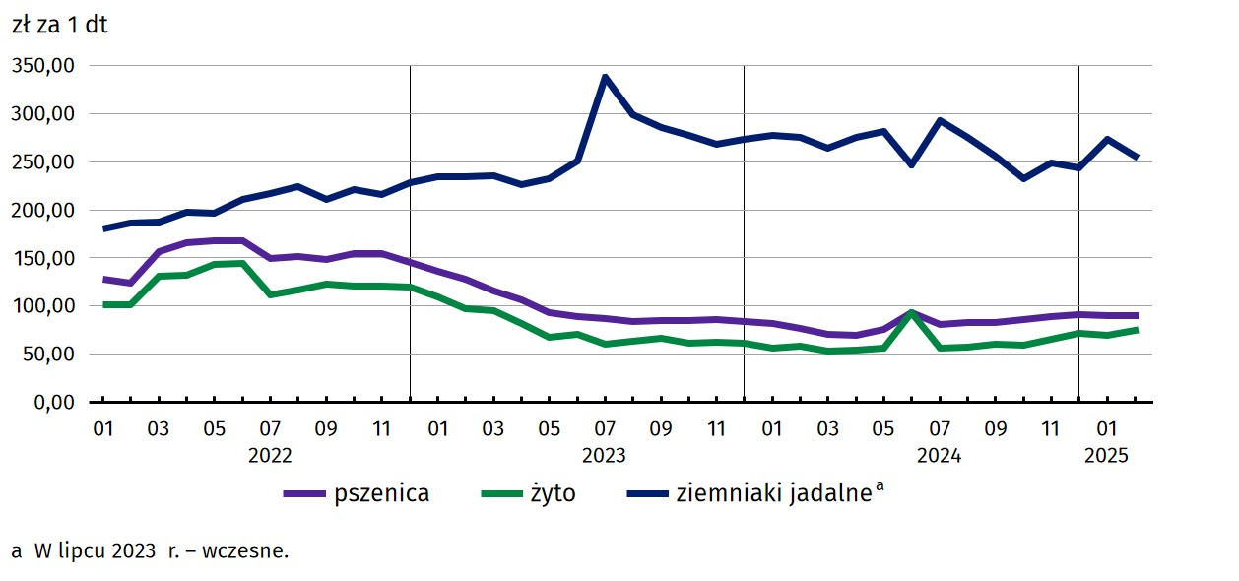
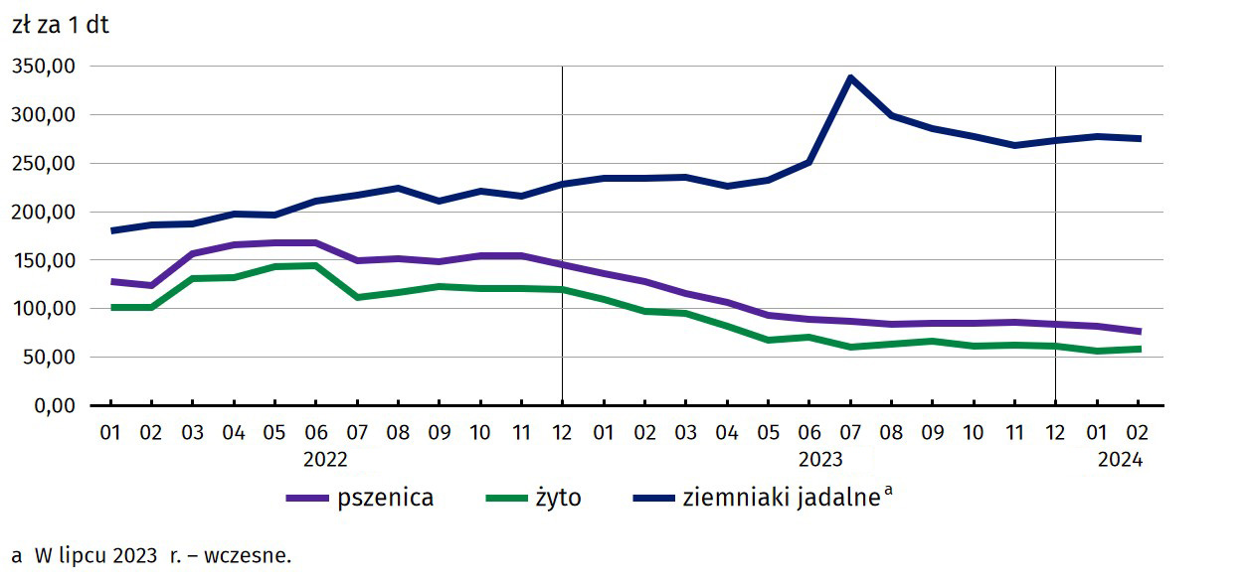
W skali roku cena skupu żywca wołowego i drobiowego wzrosła (odpowiednio o 6,9% i 6,0%), a żywca wieprzowego spadła (o 24,6%). W skali miesiąca więcej płacono za drób (o 3,9%), a mniej za trzodę chlewną i bydło (odpowiednio o 2,0% i 1,1%).
Wykres 7. Przeciętne ceny skupu żywca i mleka
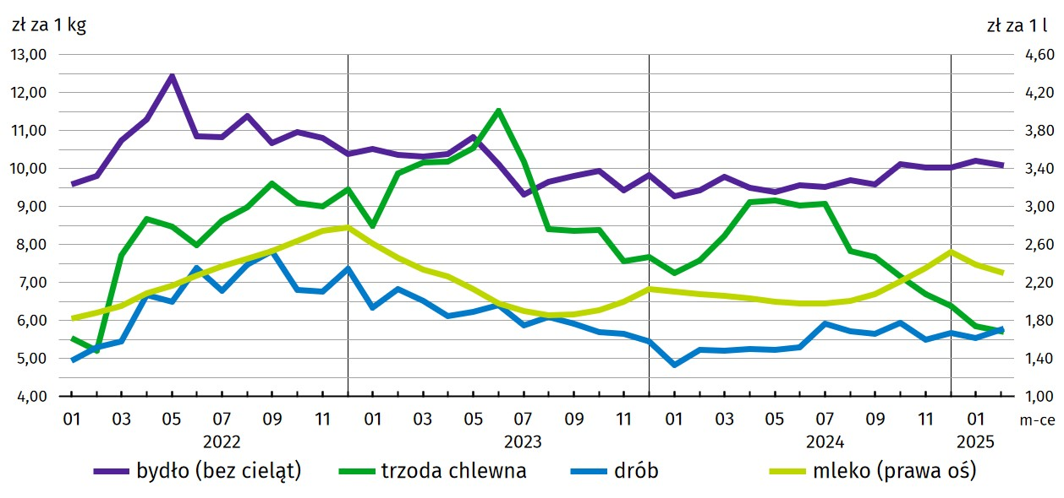
Średnia cena skupu mleka w lutym br. ukształtowała się na poziomie 231,05 zł za 1 hl, tj. wyższym niż w lutym ub. roku (o 10,8%) oraz niższym w relacji do stycznia br. (o 3,4%).
Cena 1 kg żywca wieprzowego (w wadze żywej) w lutym br. równoważyła wartość 7,6 kg żyta (według cen w skupie), wobec 8,4 przed miesiącem i 13,0 w lutym 2024 r.
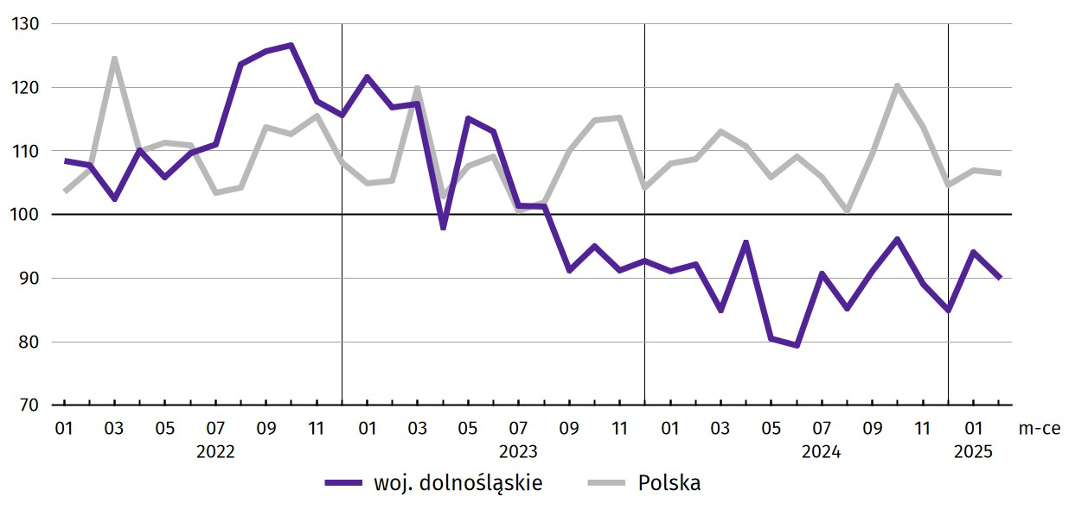
Wykres 8. Relacja przeciętnych cen skupu 1 kg żywca wieprzowego do cen 1 kg żyta w skupie

Przemysł i budownictwo

Produkcja sprzedana przemysłu w lutym br. osiągnęła wartość (w cenach bieżących) 17275,9 mln zł i była (w cenach stałych) o 9,8% niższa niż przed rokiem (wówczas notowano spadek o 7,9%). Równocześnie w skali roku zanotowano wzrost (w cenach bieżących) produkcji budowlano-montażowej o 2,5% (przed rokiem wystąpił wzrost o 9,1%).
Produkcja sprzedana w przetwórstwie przemysłowym, stanowiąca 78,8% produkcji przemysłowej ogółem, w porównaniu z lutym ub. roku zmniejszyła się (w cenach stałych) o 9,0% (wobec spadku o 10,6% w lutym 2024 r.). W sekcji dostawa wody; gospodarowanie ściekami i odpadami; rekultywacja odnotowano wzrost o 3,8% (wobec wzrostu o 9,8% w lutym 2024 r.).
Wyższy niż w lutym ub. roku poziom produkcji sprzedanej wystąpił w 14 (spośród 31 występujących w województwie) działach przemysłu, w tym m.in. w produkcji: komputerów, wyrobów elektronicznych i optycznych (o 32,8%), maszyn i urządzeń (o 8,0%) oraz papieru i wyrobów z papieru (o 6,4%). Największy spadek odnotowano w produkcji: chemikaliów i wyrobów chemicznych (o 28,2%), wyrobów z metali (o 11,5%) oraz artykułów spożywczych (o 10,8%).
Tablica 9. Dynamika (w cenach stałych) i struktura (w cenach bieżących) produkcji sprzedanej przemysłu
Wyszczególnienie | 02 2025 | 01–02 2025
Wyszczególnienie | analogiczny okres roku poprzedniego = 100 |  | w odsetkach
OGÓŁEM | 90,2 | 92,1 | 100,0
w tym:
Przetwórstwo przemysłowe | 91,0 | 92,0 | 78,6
w tym produkcja:
artykułów spożywczych | 89,2 | 95,3 | 6,2
papieru i wyrobów z papieru | 106,4 | 106,8 | 2,9
chemikaliów i wyrobów chemicznych | 71,2 | 72,3 | 4,5
wyrobów z gumy i tworzyw sztucznych | 96,2 | 96,1 | 7,2
wyrobów z metali ∆ | 88,5 | 89,4 | 6,1
komputerów, wyrobów elektronicznych i optycznych | 132,8 | 130,6 | 2,8
maszyn i urządzeń ∆ | 108,0 | 110,4 | 5,2
pojazdów samochodowych, przyczep i naczep ∆ | 92,5 | 91,9 | 24,2
Dostawa wody; gospodarowanie ściekami i odpadami; rekultywacja∆ | 103,8 | 103,6 | 2,8
W porównaniu ze styczniem br. produkcja sprzedana przemysłu zwiększyła się (w cenach stałych) o 1,2%, a w przetwórstwie przemysłowym o 2,0%.
Wykres 9. Dynamika produkcji sprzedanej przemysłu (przeciętna miesięczna 2021 = 100; ceny stałe)
Na 1 zatrudnionego produkcja sprzedana w lutym br. wyniosła (w cenach bieżących) 77,3 tys. zł i była (w cenach stałych) o 8,0% niższa niż przed rokiem, przy mniejszym o 2,0% przeciętnym zatrudnieniu i wzroście przeciętnego miesięcznego wynagrodzenia brutto o 6,9%.
W okresie styczeń–luty br. produkcja sprzedana przemysłu wyniosła (w cenach bieżących) 34408,8 mln zł i była (w cenach stałych) niższa w porównaniu z analogicznym okresem ub. roku – o 7,9%. W przetwórstwie przemysłowym produkcja zmniejszyła się o 8,0%, a w sekcji dostawa wody; gospodarowanie ściekami i odpadami; rekultywacja zwiększyła się o 3,6%.
Produkcja sprzedana budownictwa (w cenach bieżących) w lutym br. wyniosła 1248,1 mln zł i była o 9,1% niższa niż w lutym ub. roku (kiedy odnotowano wzrost o 26,3%).
W porównaniu ze styczniem br. produkcja sprzedana budownictwa zwiększyła się o 4,9%.
Wydajność pracy w budownictwie, mierzona wartością produkcji sprzedanej budownictwa w przeliczeniu na 1 zatrudnionego, w lutym br. ukształtowała się na poziomie 43,8 tys. zł (w cenach bieżących) i była o 9,3% niższa niż przed rokiem, przy większym o 0,3% przeciętnym zatrudnieniu i wyższym o 2,5% przeciętnym miesięcznym wynagrodzeniu brutto.
W okresie styczeń–luty br. produkcja sprzedana budownictwa osiągnęła wartość 2503,9 mln zł, tj. o 0,4% niższą w porównaniu z analogicznym okresem ub. roku (w analogicznym okresie 2024 r. notowano spadek o 3,3%).
Produkcja budowlano-montażowa (w cenach bieżących) w lutym br. ukształtowała się na poziomie 591,6 mln zł i stanowiła 47,4% ogółu produkcji sprzedanej budownictwa. W porównaniu z lutym ub. roku produkcja budowlano-montażowa zwiększyła się o 2,5%, a w odniesieniu do stycznia br. zwiększyła – o 8,5%.
W strukturze produkcji budowlano-montażowej największy udział (50,0%) miały podmioty, których podstawowym rodzajem działalności są roboty budowlane specjalistyczne. W skali roku wartość produkcji zrealizowanej w tym dziale zmniejszyła się o 15,8%. Spadek zanotowały również podmioty, których podstawowym rodzajem działalności jest budowa budynków (o 4,7%), natomiast wzrost – podmioty zajmujące się budową obiektów inżynierii lądowej i wodnej (o 58,2%).
Tablica 10. Dynamika i struktura produkcji budowlano-montażowej (w cenach bieżących)
Działy budownictwa | 02 2025 | 01–02 2025
Działy budownictwa | analogiczny okres roku poprzedniego = 100 |  | w odsetkach
OGÓŁEM | 102,5 | 95,5 | 100,0
Budowa budynków ∆ | 95,3 | 72,3 | 15,4
Budowa obiektów inżynierii lądowej i wodnej ∆ | 158,2 | 121,7 | 33,6
Roboty budowlane specjalistyczne | 84,2 | 91,3 | 51,0
W porównaniu ze styczniem br. największy wzrost produkcji budowlano-montażowej odnotowano w podmiotach, których podstawowym rodzajem działalności jest budowa obiektów inżynierii lądowej i wodnej (o 21,0%). Mniejszy wzrost zanotowano w przypadku podmiotów których podstawowym rodzajem działalności jest budowa budynków oraz roboty budowlane specjalistyczne (odpowiednio o 3,2% i 2,9%).
W okresie styczeń–luty br. produkcja budowlano-montażowa ukształtowała się na poziomie 1085,9 mln zł i stanowiła 43,4% wartości ogółu produkcji sprzedanej budownictwa. W ciągu roku jej wartość zmniejszyła się o 4,5%. W strukturze produkcji budowlano-montażowej największy udział miały podmioty, których podstawowym rodzajem działalności były roboty budowlane specjalistyczne (51,0%).

Budownictwo mieszkaniowe

W lutym br. w porównaniu z lutym 2024 r. zmniejszyła się liczba mieszkań oddanych do użytkowania, liczba mieszkań, na budowę których wydano pozwolenia lub dokonano zgłoszenia z projektem budowlanym oraz liczba mieszkań, których budowę rozpoczęto.
Według wstępnych danych w lutym br. w województwie przekazano do użytkowania 1254 mieszkania, tj. o 19,4% mniej niż przed rokiem. W kraju oddano do użytkowania o 7,7% mniej mieszkań niż rok wcześniej.
W lutym br. inwestorzy indywidualni przekazali 350 mieszkań, a inwestorzy budujący na sprzedaż lub wynajem – 812 mieszkań (przed rokiem w tych formach budownictwa oddano odpowiednio 407 i 1148 mieszkań). Ponadto oddano do użytkowania 92 mieszkania społeczne czynszowe.
Mieszkania oddane do użytkowania w województwie dolnośląskim w lutym br. stanowiły 8,4% mieszkań oddanych do użytkowania w kraju.
Tablica 11. Liczba mieszkań oddanych do użytkowania w okresie styczeń–luty br.
Formy budownictwa | Mieszkania oddane do użytkowania |  |  | Przeciętna powierzchnia użytkowa  1 mieszkania w m²
Formy budownictwa | w liczbach  bezwzględnych | w odsetkach | 01–02 2024 = 100 | Przeciętna powierzchnia użytkowa  1 mieszkania w m²
OGÓŁEM | 2499 | 100,0 | 80,1 | 88,1
Indywidualneª | 770 | 30,8 | 88,8 | 138,0
Przeznaczone na sprzedaż lub wynajem^{b} | 1599 | 64,0 | 72,5 | 67,4
Komunalne | 38 | 1,5 | – | 45,8
Społeczne czynszowe | 92 | 3,7 | 191,7 | 48,8
a Realizowane na użytek własny inwestora. b Łącznie z budownictwem osób fizycznych przeznaczonym na sprzedaż lub wynajem w celu osiągnięcia zysku.
W okresie styczeń–luty br. oddano do użytkowania 2499 mieszkań, tj. o 612 mniej niż w analogicznym okresie ub. roku. W budownictwie przeznaczonym na sprzedaż i wynajem odnotowano spadek o 27,5%, a w budownictwie indywidualnym spadek o 11,2%.
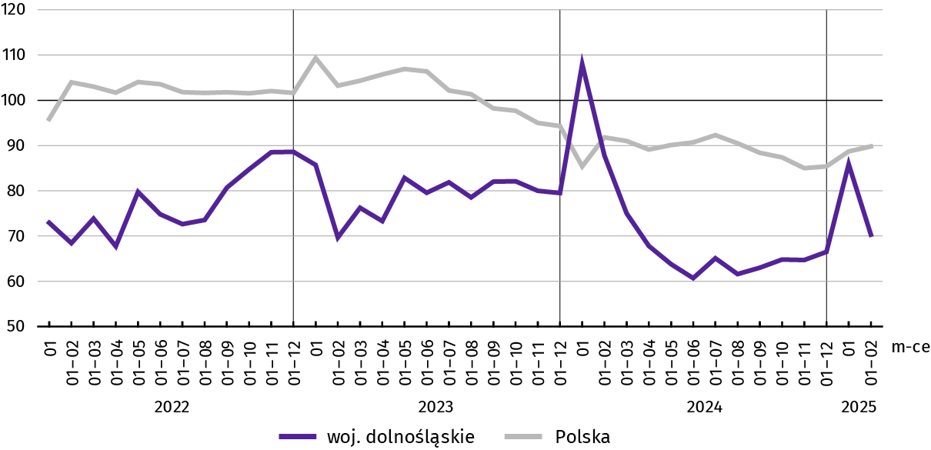
Wykres 10. Dynamika mieszkań oddanych do użytkowania (analogiczny okres 2021 = 100)
Przeciętna powierzchnia mieszkania oddanego do użytkowania w okresie dwóch miesięcy br. wyniosła 88,1 m² i była o 6,8 m² większa niż w okresie styczeń–luty 2024 r. Największe mieszkania wybudowali inwestorzy indywidualni (138,0 m²). Spadek przeciętnej powierzchni oddanego mieszkania odnotowano w budownictwie indywidualnym.
Od początku roku najwięcej mieszkań przekazano do użytkowania na terenie Wrocławia 35,7% (893 mieszkania) ogółu oddanych w województwie, a następnie w powiecie wrocławskim – 16,6% (416 mieszkań). Najmniej mieszkań przekazano w Jeleniej Górze i Legnicy – po 0,1% (po 3 mieszkania) oraz w Wałbrzychu – 0,2% (6 mieszkań).
Mieszkania o największej przeciętnej powierzchni użytkowej powstały w Legnicy (190,0 m²), Wałbrzychu (162,8 m²) oraz w powiecie ząbkowickim (161,9 m²). Najmniejsze mieszkania wybudowano w powiecie kamiennogórskim (56,9 m²), Wrocławiu (57,3 m²) oraz w powiecie głogowskim (60,2 m²).
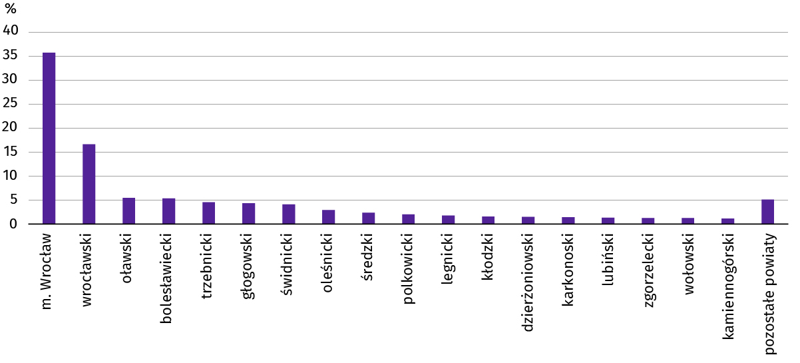
Wykres 11. Struktura mieszkań oddanych do użytkowania według powiatów w okresie styczeń–luty br.
W lutym br. starostwa powiatowe wydały pozwolenia na budowę lub dokonano zgłoszenia z projektem budowlanym 1998 nowych mieszkań. Było to o 17,0% mniej niż w analogicznym miesiącu ub. roku. Najwięcej pozwoleń (79,6% ogólnej liczby) dotyczyło mieszkań przeznaczonych na sprzedaż i wynajem.
W omawianym miesiącu rozpoczęto budowę 891 mieszkań, czyli w relacji do poprzedniego roku mniej o 47,8%. Najwięcej mieszkań (tj. 54,4%) mają wybudować inwestorzy budujący na sprzedaż lub wynajem.

Tablica 12. Liczba mieszkań, na których budowę wydano pozwolenia lub dokonano zgłoszenia z projektem budowlanym i których budowę rozpoczęto w okresie styczeń–luty br.
Formy budownictwa | Mieszkania, na których budowę wydano pozwolenia lub dokonano zgłoszenia z projektem budowlanym |  |  | Mieszkania, których budowę rozpoczęto
Formy budownictwa | w liczbach bezwzględnych | w odsetkach | 01–02 2024 = 100 | w liczbach bezwzględnych | w odsetkach | 01–02 2024 = 100
OGÓŁEM | 3957 | 100,0 | 93,8 | 2172 | 100,0 | 59,1
Indywidualneª | 858 | 21,7 | 98,3 | 742 | 34,2 | 92,2
Przeznaczone na sprzedaż lub wynajem^{b} | 3042 | 76,9 | 93,6 | 1389 | 63,9 | 49,4
Komunalne | 57 | 1,4 | 29 razy więcej | 41 | 1,9 | 128,1
a Realizowane na użytek własny inwestora. b Łącznie z budownictwem osób fizycznych przeznaczonym na sprzedaż lub wynajem w celu osiągnięcia zysku.

Rynek wewnętrzny

W lutym br. sprzedaż detaliczna była wyższa, a sprzedaż hurtowa niższa niż przed rokiem.
Sprzedaż detaliczna zrealizowana przez przedsiębiorstwa handlowe i niehandlowe w lutym br. była o 3,5% wyższa niż w lutym 2024 r. (kiedy notowano spadek o 6,1%). Największy wzrost sprzedaży detalicznej odnotowano w grupach pozostała sprzedaż detaliczna w niewyspecjalizowanych sklepach (o 107,0%) oraz paliwa stałe, ciekłe i gazowe (o 50,4%). Spadek sprzedaży detalicznej odnotowano m.in. w grupach: meble, RTV, AGD (o 16,9%), pojazdy samochodowe, motocykle, części (o 15,1%), tekstylia, odzież, obuwie (o 9,3%).
W porównaniu ze styczniem br. sprzedaż detaliczna zmniejszyła się o 7,2%. Największy wzrost w skali miesiąca odnotowano w grupie prasa, książki, pozostała sprzedaż w wyspecjalizowanych sklepach (o 24,4%). Największy spadek w skali miesiąca wystąpił natomiast w grupach tekstylia, odzież, obuwie (o 16,8%) oraz meble, RTV, AGD (o 13,5%).
W okresie styczeń–luty br. sprzedaż detaliczna była wyższa o 6,0% niż w analogicznym okresie poprzedniego roku (wobec spadku o 6,1% w okresie styczeń–luty 2024 r.).
Tablica 13. Dynamika i struktura (w cenach bieżących) sprzedaży detalicznej
Wyszczególnienie | 02 2025 | 01–02 2025
Wyszczególnienie | analogiczny okres roku poprzedniego = 100 |  | w odsetkach
OGÓŁEMª | 103,5 | 106,0 | 100,0
w tym:
Pojazdy samochodowe, motocykle, części | 84,9 | 91,6 | 11,0
Paliwa stałe, ciekłe i gazowe | 150,4 | 152,8 | 5,0
Pozostała sprzedaż detaliczna w niewyspecjalizowanych sklepach | 207,0 | 196,5 | 8,0
Farmaceutyki, kosmetyki, sprzęt ortopedyczny | 94,8 | 96,7 | 5,2
Tekstylia, odzież, obuwie | 90,7 | 101,5 | 10,1
Meble, RTV, AGD | 83,1 | 88,0 | 3,8
Prasa, książki, pozostała sprzedaż w wyspecjalizowanych sklepach | 93,3 | 86,8 | 1,7
Pozostałe | 93,4 | 95,5 | 5,2
a Grupowania przedsiębiorstw dokonano na podstawie Polskiej Klasyfikacji Działalności – PKD 2007, zaliczając przedsiębiorstwo do określonej kategorii według przeważającego rodzaju działalności, zgodnie z aktualnym w omawianym okresie stanem organizacyjnym. Odnotowane zmiany (wzrost/spadek) sprzedaży detalicznej w poszczególnych grupach rodzajów działalności przedsiębiorstw mogą zatem również wynikać ze zmiany przeważającego rodzaju działalności przedsiębiorstwa oraz zmian organizacyjnych. Nie ma to wpływu na dynamikę sprzedaży detalicznej ogółem.
Sprzedaż hurtowa (w cenach bieżących) w przedsiębiorstwach handlowych w lutym br. była niższa o 0,2% w relacji do lutego 2024 r., a w porównaniu z poprzednim miesiącem – niższa o 14,9%. W przedsiębiorstwach hurtowych odnotowano wzrost sprzedaży hurtowej w skali roku – o 5,2% oraz spadek w skali miesiąca – o 17,9%.
W okresie styczeń–luty br., w porównaniu z analogicznym okresem ub. roku, sprzedaż hurtowa w przedsiębiorstwach handlowych zwiększyła się o 2,2%, a w przedsiębiorstwach hurtowych wzrosła o 8,7%.

Wyniki finansowe przedsiębiorstw niefinansowych

W 2024 r. wyniki finansowe badanych przedsiębiorstw niefinansowych były znacznie niższe od uzyskanych rok wcześniej. Pogorszeniu uległy wskaźniki ekonomiczno-finansowe. W skali roku wartość przychodów z całokształtu działalności zmniejszyła się w większym stopniu niż koszty ich uzyskania, w wyniku czego wzrósł wskaźnik poziomu kosztów.
Przychody z całokształtu działalności w 2024 r. były o 8,0% niższe od osiągniętych w 2023 r., a koszty uzyskania tych przychodów zmniejszyły się o 7,3%. Przychody netto ze sprzedaży produktów, towarów i materiałów zmniejszyły się w relacji do poprzedniego roku o 7,5%, a koszty tej działalności − o 7,1%. W ujęciu wartościowym największy spadek przychodów netto ze sprzedaży produktów, towarów i materiałów zanotowano w sekcjach obsługa rynku nieruchomości (spadek o 50,1%) oraz pozostała działalność usługowa (o 48,2%).
Wynik finansowy ze sprzedaży produktów, towarów i materiałów był o 14,1% niższy niż przed rokiem i wyniósł 15170,3 mln zł. W skali roku znacznie pogorszył się wynik na operacjach finansowych (z 1606,4 mln zł do 444,6 mln zł), mniejszy był także wynik na pozostałej działalności operacyjnej (spadek z 137,1 mln zł do minus 388,5 mln zł). W rezultacie, wynik finansowy na działalności gospodarczej ukształtował się na poziomie 15226,3 mln zł i był o 21,6% niższy niż w 2023 r.
Tablica 14. Przychody, koszty oraz wyniki finansowe podmiotów objętych badaniem
Wyszczególnienie | 01–12 2023 | 01–12 2024
Wyszczególnienie | w milionach złotych |  | 01–12 2023 = 100
Przychody z całokształtu działalności | 391434,9 | 360151,4 | 92,0
w tym przychody ze sprzedaży produktów, towarów i materiałów | 374566,1 | 346556,0 | 92,5
Koszty uzyskania przychodów z całokształtu działalności | 372025,2 | 344925,1 | 92,7
w tym koszt własny sprzedanych produktów oraz wartość sprzedanych towarów i materiałów | 356899,9 | 331385,7 | 92,9
Wynik ze sprzedaży produktów, towarów i materiałów | 17666,2 | 15170,3 | 85,9
Wynik na pozostałej działalności operacyjnej | 137,1 | –388,5 | .
Wynik na operacjach finansowych | 1606,4 | 444,6 | 27,7
Wynik finansowy brutto | 19409,7 | 15226,3 | 78,4
Wynik finansowy netto | 15528,7 | 12287,3 | 79,1
zysk netto | 19020,7 | 16944,8 | 89,1
strata netto | 3492,0 | 4657,5 | 133,4
Obciążenia wyniku finansowego brutto zmniejszyły się w skali roku o 24,3% do 2939,0 mln zł. Zmniejszyła się relacja obciążenia wyniku finansowego do zysku brutto − z 17,0% do 14,6%. Wynik finansowy netto ukształtował się na poziomie 12287,3 mln zł i był o 20,9% niższy w porównaniu z uzyskanym przed rokiem; zysk netto zmniejszył się o 10,9%, a strata netto wzrosła o 33,4%.
W 2024 r. zysk netto wykazało 74,2% badanych przedsiębiorstw (wobec 78,0% przed rokiem). Udział przychodów przedsiębiorstw wykazujących zysk netto w ogólnej kwocie przychodów z całokształtu działalności zmniejszył się w skali roku z 80,1% do 75,1%.
W przetwórstwie przemysłowym zysk netto odnotowało 67,8% przedsiębiorstw (w 2023 r. − 75,5%), a udział uzyskanych przez te przedsiębiorstwa przychodów w przychodach z całokształtu działalności wszystkich podmiotów tej sekcji stanowił 67,6% (przed rokiem 81,1%).
Tablica 15. Podstawowe wskaźniki ekonomiczno-finansowe podmiotów objętych badaniem
Wyszczególnienie | 01–12 2023 | 01–12 2024
Wyszczególnienie | w %
Wskaźnik poziomu kosztów | 95,0 | 95,8
Wskaźnik rentowności ze sprzedaży produktów, towarów i materiałów | 4,7 | 4,0
Wskaźnik rentowności obrotu brutto | 5,0 | 4,2
Wskaźnik rentowności obrotu netto | 4,0 | 3,4
Wskaźnik płynności finansowej I stopnia | 32,9 | 33,6
Wskaźnik płynności finansowej II stopnia | 86,0 | 90,4
W relacji do 2023 r. w badanych przedsiębiorstwach niefinansowych odnotowano pogorszenie większości podstawowych wskaźników ekonomiczno-finansowych. W skali roku wskaźnik poziomu kosztów z całokształtu działalności zwiększył się o 0,8 p.proc. Zmniejszył się wskaźnik rentowności ze sprzedaży produktów, towarów i materiałów − o 0,7 p.proc. Wskaźnik rentowności obrotu brutto był mniejszy o 0,8 p.proc., a netto o 0,6 p.proc. Wskaźnik płynności finansowej I stopnia był większy o 0,7 p.proc., a wskaźnik płynności finansowej II stopnia − o 4,4 p.proc.

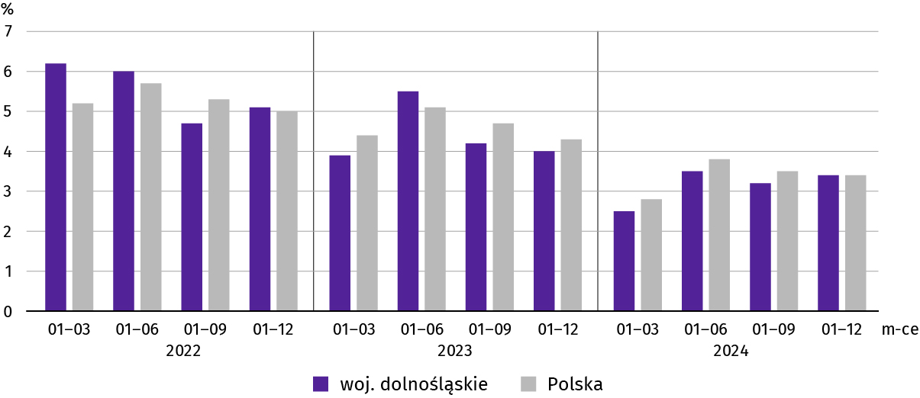
Wykres 12. Wskaźnik rentowności obrotu netto
Najbardziej rentowne rodzaje działalności to: administrowanie i działalność wspierająca (wskaźnik rentowności obrotu netto 13,1%), informacja i komunikacja (12,5%) oraz obsługa rynku nieruchomości (12,5%).
W relacji do poprzedniego roku pogorszenie wskaźnika rentowności obrotu netto odnotowano w 9 sekcjach, w tym największe w edukacji (z 3,0% do minus 1,7%) i budownictwie (z 8,8% do 5,7%), natomiast poprawę –w 8 sekcjach, w tym największą w informacji i komunikacji (z 8,3% do 12,5%) oraz w pozostałej działalności usługowej (z minus 2,6% do 0,4%).
Wartość aktywów obrotowych badanych przedsiębiorstw na koniec 2024 r. wyniosła 127768,7 mln zł i była o 3,9% niższa niż w końcu 2023 r. Wartość zapasów zmniejszyła się o 9,5%, inwestycji krótkoterminowych o 3,6%, krótkoterminowych rozliczeń międzyokresowych o 0,6%, natomiast wartość należności krótkoterminowych wzrosła o 0,9%.
W rzeczowej strukturze aktywów obrotowych zwiększył się udział należności krótkoterminowych (z 38,5% do 40,4%) oraz inwestycji krótkoterminowych (z 23,8% do 23,9%), natomiast zmniejszył się udział zapasów (z 35,7% do 33,6%).
Relacja zobowiązań krótkoterminowych do aktywów obrotowych wyniosła 71,1% (wobec 72,4% rok wcześniej).
W końcu 2024 r. zobowiązania długo- i krótkoterminowe (bez funduszy specjalnych) wyniosły 138481,7 mln zł i były o 12,1% wyższe niż przed rokiem. Zobowiązania długoterminowe stanowiły 34,4% ogółu zobowiązań (wobec 39,4% w końcu 2023 r.). Wartość zobowiązań długoterminowych wyniosła 47655,2 mln zł i była o 2,0% mniejsza niż rok wcześniej. Zobowiązania krótkoterminowe badanych przedsiębiorstw wyniosły 90826,5 mln zł i w skali roku były mniejsze o 5,7%.

Nakłady inwestycyjne

Nakłady inwestycyjne zrealizowane przez przedsiębiorstwa mające siedzibę na terenie województwa dolnośląskiego w 2024 r. osiągnęły wartość 23349,9 mln zł i były (w cenach bieżących) o 4,6% niższe niż w 2023 r. (kiedy zanotowano wzrost o 9,0%).
Nakłady na zakupy zmniejszyły się o 3,9%, przy czym nakłady na maszyny, urządzenia techniczne, narzędzia i wyposażenie były niższe o 9,2%, a na budynki i budowle o 7,6%. Natomiast nakłady na środki transportu były wyższe o 4,3%. Udział zakupów w nakładach ogółem wyniósł 74,6% i był większy niż przed rokiem (o 0,5 p.proc.).
W 2024 r. inwestowały głównie przedsiębiorstwa prowadzące działalność w zakresie administrowania i działalności wspierającej (na które przypadało 39,8% ogółu poniesionych nakładów wobec 36,4% w 2023 r.) oraz przetwórstwa przemysłowego (25,5% wobec 30,9% w roku poprzednim). Podmioty prowadzące działalność w zakresie handlu; napraw pojazdów samochodowych zrealizowały 5,3% ogółu nakładów (przed rokiem – 4,8%).
W relacji do 2023 r. wzrost wartości nakładów inwestycyjnych odnotowano w 6 sekcjach (na 16 ogółem), w tym największy, ponad 2-krotny, dotyczył jednostek należących do sekcji edukacja (wzrost o 100,8%). Bardzo duży wzrost wystąpił także w opiece zdrowotnej i pomocy społecznej (o 68,8%) oraz działalności profesjonalnej, naukowej i technicznej (o 59,5%). Natomiast spadek wystąpił w 10 sekcjach, w tym największy w obsłudze rynku nieruchomości (o 42,0),a także dostawie wody; gospodarowaniu ściekami i odpadami; rekultywacji (o 33,9%).

Wykres 13. Nakłady inwestycyjne (ceny bieżące)
wzrost/spadek w % w porównaniu z rokiem poprzednim
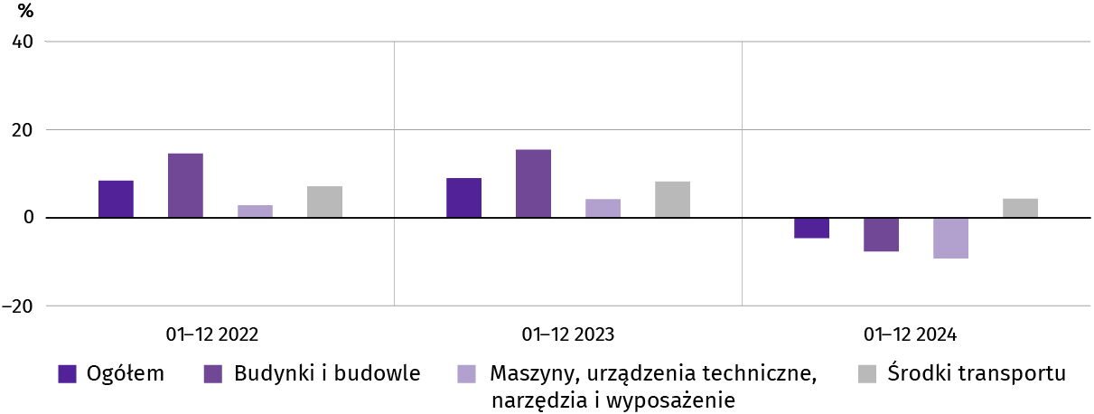
W 2024 r. inwestorzy przedsiębiorstw mających siedzibę na terenie województwa dolnośląskiego rozpoczęli realizację 3138 nowych inwestycji, tj. o 21,6% więcej niż przed rokiem. Łączna wartość kosztorysowa rozpoczętych inwestycji wyniosła 11742,7 mln zł i w skali roku zwiększyła się ponad 2-krotnie (wzrost o 135,7%).
Najwięcej inwestycji rozpoczęto w przemyśle – 84,1% ogółu (w 2023 r. 77,4%), w tym w przetwórstwie przemysłowym – 62,5% (rok wcześniej – 53,0%).
Na ulepszenie (tj. przebudowę, rozbudowę, rekonstrukcję lub modernizację) istniejących środków trwałych przypadało 43,9% wartości kosztorysowej wszystkich inwestycji nowo rozpoczętych (przed rokiem 42,7%).
W skali roku największy wzrost wartości kosztorysowej inwestycji nowo rozpoczętych odnotowano w administrowaniu i działalności wspierającej, budownictwie, obsłudze rynku nieruchomości oraz przetwórstwie przemysłowym. Spadek wartości kosztorysowej inwestycji rozpoczętych miał miejsce w trzech sekcjach: informacja i komunikacja, opieka zdrowotna i pomoc społeczna, zakwaterowanie i gastronomia.

Podmioty gospodarki narodowej

W lutym 2025 r. liczba podmiotów gospodarki narodowej wzrosła o 0,2% w stosunku do poprzedniego miesiąca. W skali miesiąca odnotowano znaczny spadek liczby jednostek, które zostały wpisane do rejestru REGON (o 14,5%) oraz znaczny spadek liczby jednostek wykreślonych z ewidencji (o 27,9%). W końcu lutego br., w porównaniu ze styczniem br., odnotowano więcej podmiotów, które miały zawieszoną działalność (o 0,8%).
Według stanu na koniec lutego br. w rejestrze REGON wpisanych było 457,5 tys. podmiotów gospodarki narodowej, tj. o 3,1% więcej niż przed rokiem i o 0,2% więcej niż w końcu stycznia br.
Liczba zarejestrowanych osób fizycznych prowadzących działalność gospodarczą wyniosła 304,5 tys. i w porównaniu z ana-logicznym okresem 2024 r. wzrosła o 3,4%. Do rejestru REGON wpisanych było 86,2 tys. spółek, w tym 59,4 tys. handlowych. Liczba tych podmiotów wzrosła w skali roku odpowiednio o 2,9% i 4,4%.
Według przewidywanej liczby pracujących, przeważały podmioty o liczbie pracujących poniżej 10 osób (97,5% ogółu podmiotów). Udział podmiotów o przewidywanej liczbie pracujących 10–49 wyniósł 2,0%, a podmioty powyżej 49 pracujących stanowiły 0,5% wszystkich podmiotów wpisanych do rejestru REGON. W skali roku wzrost liczby podmiotów wystąpił jedynie wśród jednostek najmniejszych – o przewidywanej liczbie pracujących 0–9 (o 3,2%).
W ciągu miesiąca największy wzrost liczby podmiotów odnotowano w sekcjach dostawa wody; gospodarowanie ściekami i odpadami; rekultywacja (o 1,7%) oraz administrowanie i działalność wspierająca (o 1,6%), natomiast w ciągu roku — w sekcjach administrowanie i działalność wspierająca (o 6,7%) oraz informacja i komunikacja (o 6,6%).
W lutym br. do rejestru REGON wpisano 2348 nowych podmiotów, tj. o 14,5% mniej niż w poprzednim miesiącu. Wśród nowo zarejestrowanych jednostek przeważały osoby fizyczne prowadzące działalność gospodarczą, których wpisano 1812 (o 17,3% mniej niż w styczniu br.). Liczba nowo zarejestrowanych spółek handlowych (360) była mniejsza o 0,3%, w tym spółek z ograniczoną odpowiedzialnością (345) większa o 1,5%, a spółek akcyjnych (5) – mniejsza o 28,6%.
Pod względem liczby nowych podmiotów wpisanych w styczniu br. do rejestru Regon województwo dolnośląskie zajmowało 5. lokatę w kraju (po województwach: mazowieckim, małopolskim, wielkopolskim, śląskim).
W omawianym miesiącu wykreślono z rejestru REGON 1413 podmiotów (o 27,9% mniej niż przed miesiącem), w tym 1179 osób fizycznych prowadzących działalność gospodarczą (odpowiednio o 26,5% mniej) i 166 spółek handlowych (mniej o 26,2%), w tym 132 spółki z ograniczoną odpowiedzialnością (mniej o 28,6%).
Pod względem liczby podmiotów wyrejestrowanych z rejestru Regon w styczniu br. województwo dolnośląskie zajmowało 5. lokatę w kraju (po województwach: mazowieckim, wielkopolskim, śląskim, małopolskim).
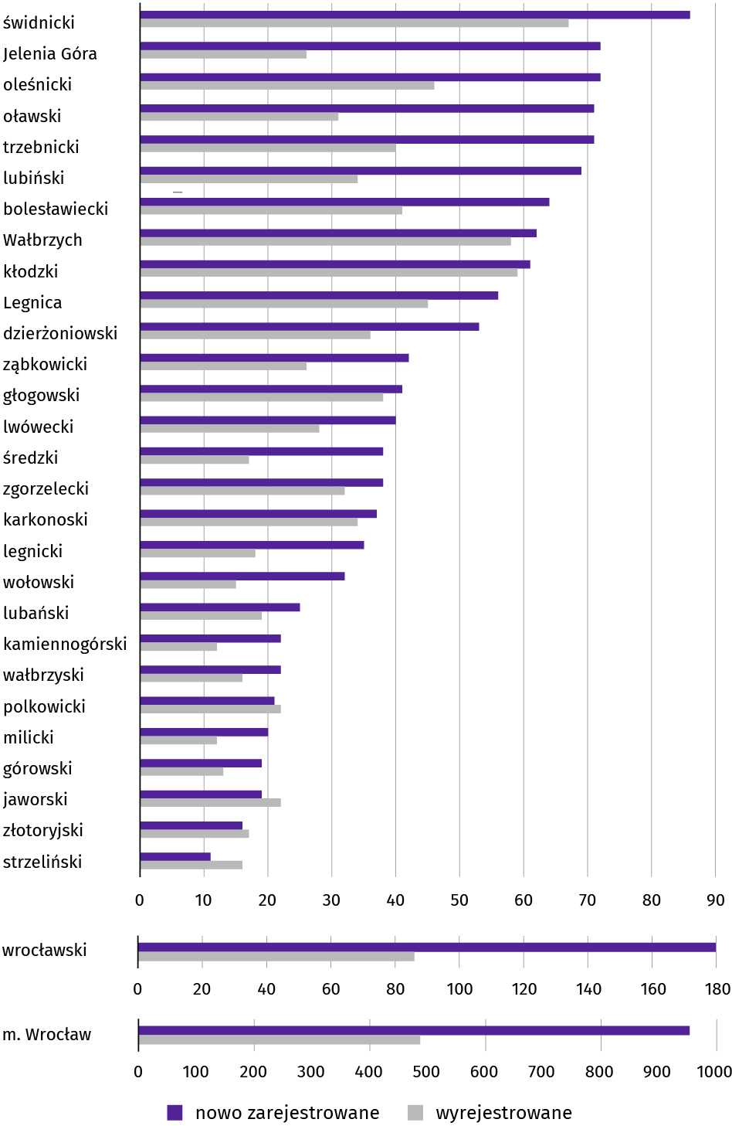
Wykres 14. Podmioty gospodarki narodowej nowo zarejestrowane i wyrejestrowane w lutym 2025 r.
Według stanu na koniec lutego br. w rejestrze REGON 69,9 tys. podmiotów miało zawieszoną działalność (o 0,8% więcej niż przed miesiącem). Zdecydowaną większość stanowiły osoby fizyczne prowadzące działalność gospodarczą (92,9%). W ciągu miesiąca wśród podmiotów z zawieszoną działalnością liczba osób fizycznych prowadzących działalność gospodarczą zwiększyła się o 0,8%, spółek handlowych – o 0,9%, a cywilnych – o 0,8%.

Mapa 2. Podmioty gospodarki narodowej z zawieszoną działalnością
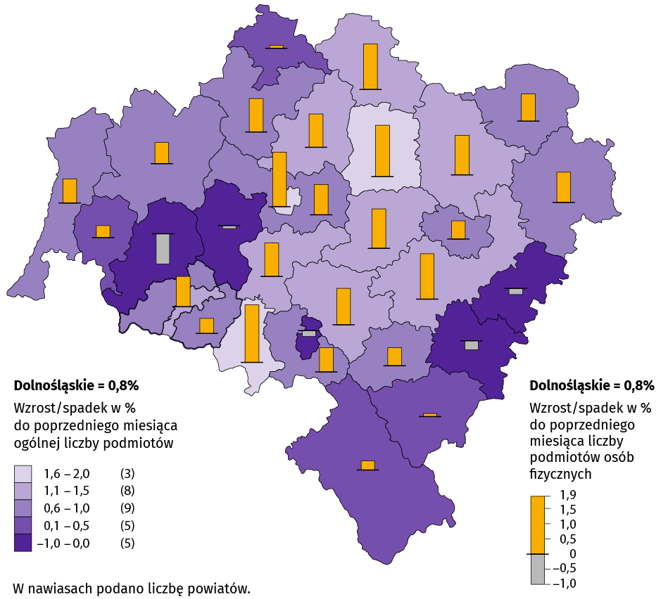
Stan w końcu lutego 2025 r.
Podmioty z zawieszoną działalnością na koniec lutego br. stanowiły 15,6% ogólnej liczby zarejestrowanych podmiotów w rejestrze REGON (w kraju również 15,3%). Wśród nich najwięcej należało do sekcji: budownictwo – 16,5 tys., tj. 23,5% ogółu, handel; naprawa pojazdów samochodowych – 12,7 tys., tj. 18,1% oraz działalność profesjonalna, naukowa i techniczna – 8,0 tys., tj. 11,5%.

Koniunktura gospodarcza

W marcu br. w większości badanych obszarów gospodarki oceny koniunktury formułowane przez przedsiębiorców są pozytywne. Najbardziej optymistyczne nastroje gospodarcze panują wśród jednostek zajmujących się zakwaterowaniem i gastronomią. W tej sekcji odnotowano również największy wzrost wartości wskaźnika ogólnego klimatu koniunktury, o 10,4 w skali miesiąca. W przetwórstwie przemysłowym oraz handlu hurtowym podmioty wyrażają pozytywne opinie odnośnie sytuacji gospodarczej, choć zbliżone do tych z lutego br. Mniej korzystnie oceniają koniunkturę jednostki prowadzące działalność w informacji i komunikacji. Jedynie w tej sekcji zarejestrowano pogorszenie opinii – spadek wartości wskaźnika o 2,6 w porównaniu z poprzednim miesiącem. Natomiast najbardziej pesymistyczne oceny, choć wyższe niż w lutym br., dotyczące sytuacji w gospodarce sygnalizują przedsiębiorcy zajmujący się budownictwem. Również podmioty prowadzący działalność w handlu detalicznym, a także w transporcie i gospodarce magazynowej formułują negatywne oceny, na poziomie niezmienionym wobec poprzedniego miesiąca.
Wskaźnik ogólnego klimatu koniunktury gospodarczej jest wskaźnikiem złożonym. Obliczany jest jako średnia arytmetyczna sald odpowiedzi na pytania z ankiety miesięcznej dotyczące bieżącej i przewidywanej sytuacji gospodarczej przedsiębiorstwa. Przyjmuje wartości od –100 do +100, przy czym wartości poniżej zera są oceniane jako negatywne (wskazujące na gorszą koniunkturę), a powyżej zera – jako pozytywne (wskazujące na dobrą koniunkturę). Wskaźnik przyjmujący wartość równą zero oznacza sytuację, gdy koniunktura nie zmienia się.
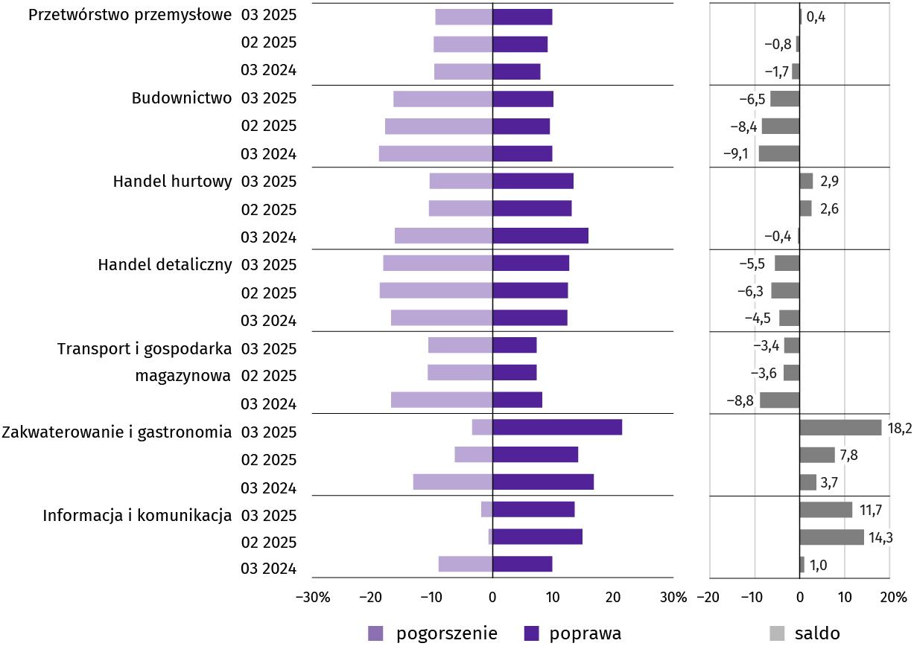
Wykres 15. Wskaźniki ogólnego klimatu koniunktury według rodzaju działalności (sekcje i działy PKD 2007)
Wyniki badania dot. rynku pracy
W przypadku zatrudnienia pracowników relatywnie trudnych do zastąpienia wśród prezentowanych działalności odsetek podmiotów, które w najbliższych trzech miesiącach zamierzają zwiększyć zatrudnienie jest zdecydowanie mniejszy niż tych, które planują je zwiększyć. Natomiast w przypadku pracowników łatwych do zastąpienia odsetek podmiotów, które zamierzają zwiększyć zatrudnienie również jest przeważnie mniejszy niż tych, które planują je ograniczyć. Jedynie w przetwórstwie przemysłowym i w usługach występuje odmienna sytuacja.
Zdecydowana większość przedsiębiorców pytanych o oczekiwania związane z poziomem zatrudnienia w ich firmach odpowiedziała, że planuje utrzymać jego poziom − zarówno w przypadku pracowników łatwych do zastąpienia (75%−87%), jak i trudnych do zastąpienia (81%–93%). W budownictwie znaczny odsetek firm planuje zwiększenie zatrudnienia pracowników łatwych do zastąpienia (11%).
Pyt. 1. Czy zamierzają Państwo w najbliższych trzech miesiącach (w porównaniu z aktualną sytuacją):
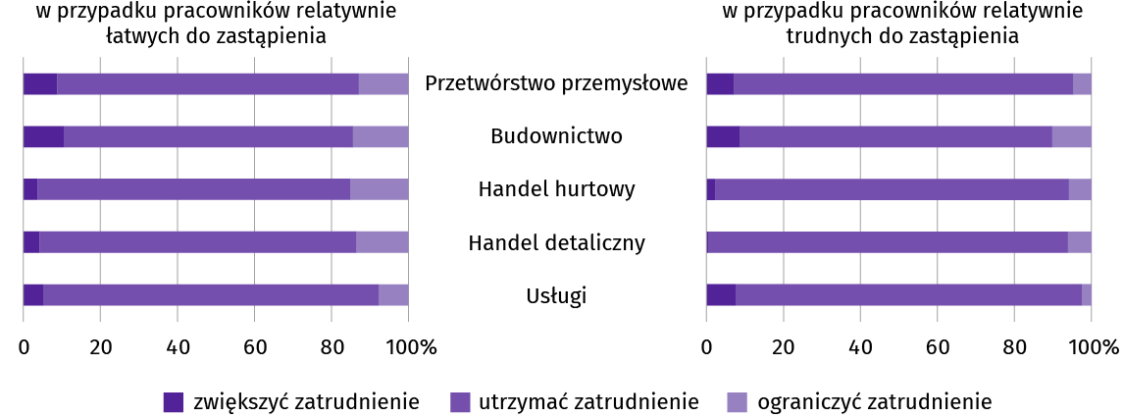
Zgodnie z deklaracją pracodawców na poziom wynagrodzeń pracowników w ich firmie w istotnym stopniu nadal będzie wpływać głównie sytuacja finansowa firmy (57%–67%) oraz potrzeba utrzymania realnej wartości płac − podwyżki inflacyjne (38%–56%).
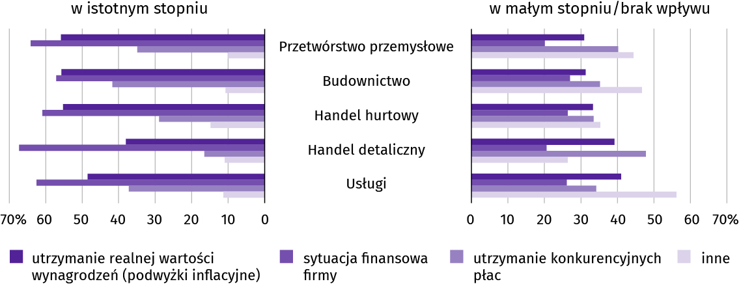
Pyt. 2. Które z poniższych czynników i w jakim stopniu wpłyną na poziom wynagrodzenia pracowników w Państwa firmie w najbliższych trzech miesiącach:
W badanych przedsiębiorstwach decyzje w zakresie zatrudnienia i wynagrodzeń w najbliższych trzech miesiącach oparte będą w istotnym stopniu przede wszystkim na podstawie bieżących danych (60%–75%).
Pyt. 3. W jakim stopniu Państwa decyzje w zakresie zatrudnienia i wynagrodzeń w najbliższych trzech miesiącach oparte są:
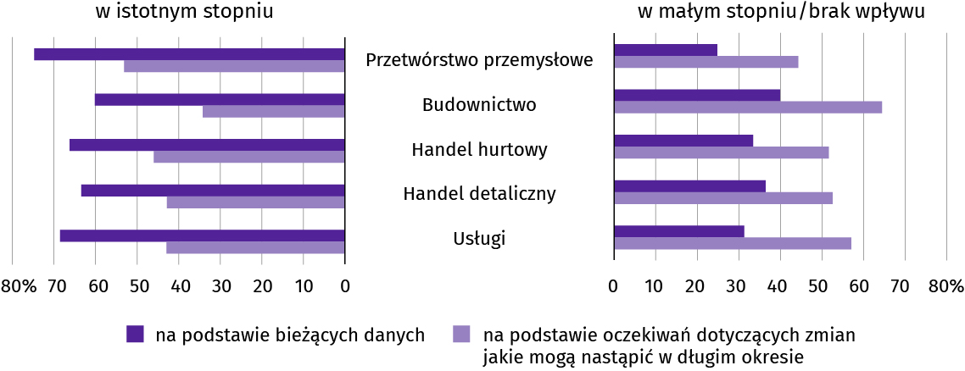
* * *
Więcej na temat wyników badań koniunktury gospodarczej zaprezentowano na stronie Urzędu Statystycznego w Zielonej Górze https://zielonagora.stat.gov.pl/osrodki/osrodek-badan-koniunktury/obk-dane
Opracowanie merytoryczne: Rozpowszechnianie:
Urząd Statystyczny we Wrocławiu Informatorium Statystyczne
Dyrektor Halina Woźniak tel: 71 371 63 62, 71 371 64 55
tel: 71 371 64 00

Dolnośląski Ośrodek Badań Regionalnych wroclaw.stat.gov.pl
tel. 71 371 63 71 @WROCLAW_STAT
e-mail: A.Ilczuk@stat.gov.pl @USWroclaw
Powiązane opracowania
Sytuacja społeczno-gospodarcza kraju (wersja cyfrowa)
Biuletyn Statystyczny GUS
Koniunktura gospodarcza
Miesięczna informacja o podmiotach gospodarki narodowej w rejestrze REGON
Informacja o podmiotach gospodarki narodowej wpisanych do rejestru REGON
Zmiany strukturalne grup podmiotów gospodarki narodowej w rejestrze REGON, 2024 r.
Sytuacja społeczno-gospodarcza województw
Koniunktura gospodarcza w województwie dolnośląskim
Biuletyn statystyczny województwa dolnośląskiego
Sytuacja społeczno-gospodarcza Wrocławia
Temat dostępny w bazach danych
Bank Danych Lokalnych
Dziedzinowe Bazy Wiedzy
Rejestr REGON
Ważniejsze pojęcia dostępne w słowniku
Cena bazowa
Ceny skupu
Ceny targowiskowe
Koniunktura gospodarcza
Mieszkania oddane do użytkowania
Nakłady inwestycyjne
Podmiot gospodarki narodowej
Produkcja sprzedana przemysłu
Produkcja budowlano-montażowa
Przeciętne miesięczne wynagrodzenie brutto
Przeciętne zatrudnienie
Przedsiębiorstwo handlowe
Rok gospodarczy w rolnictwie
Sektor przedsiębiorstw w statystyce rynku pracy i wynagrodzeń
Skup produktów rolnych
Sprzedaż detaliczna towarów
Sprzedaż hurtowa
Stopa bezrobocia rejestrowanego
Wskaźnik cen towarów i usług konsumpcyjnych
Wynagrodzenia do obliczania przeciętnego miesięcznego wynagrodzenia

Więcej informacji: Zeszyt metodologiczny. Miesięczny meldunek o działalności gospodarczej przedsiębiorstw.
Przeciętne zatrudnienie po przeliczeniu wymiarów etatów osób niepełnozatrudnionych na pełne etaty.
Długotrwale bezrobotni to osoby pozostające w rejestrze powiatowego urzędu pracy łącznie przez okres ponad 12 m-cy w okresie ostatnich 2 lat, z wyłączeniem okresów odbywania stażu i przygotowania zawodowego dorosłych w miejscu pracy.
Dotyczy wolnych miejsc pracy i miejsc aktywizacji zawodowej.
Załącznik do objaśnień sprawozdawczości z zatrudnienia i wynagrodzeń http://form.stat.gov.pl/formularze/2024/objasnienia/zalacznik_do_objasnien.pdf.
W styczniu 2025 r. ustawowe minimalne wynagrodzenie za pracę wzrosło do 4666 zł, tj. o 8,5% względem ostatniego wzrostu w lipcu 2024 r., kiedy wynosiło 4300 zł, co miało też wpływ na zmiany przeciętnych miesięcznych wynagrodzeń brutto w sektorze przedsiębiorstw.
Przeciętne wartości temperatury i opadów obliczono jako średnie arytmetyczne przeciętnych miesięcznych wartości z czterech stacji hydrologiczno-meteorologicznych Instytutu Meteorologii i Gospodarki Wodnej, zlokalizowanych w Jeleniej Górze, Kłodzku, Legnicy i Wrocławiu.
Dane meldunkowe – mogą ulec zmianie po opracowaniu sprawozdań kwartalnych.
Dotyczy osób prawnych, jednostek organizacyjnych niemających osobowości prawnej oraz osób fizycznych prowadzących działalność gospodarczą (bez osób fizycznych prowadzących gospodarstwa indywidualne w rolnictwie).
Badanie zostało przeprowadzone od 1 do 10 dnia marca br. na próbie jednostek przemysłowych, budowlanych, handlowych i usługowych. Odpowiedzi na cały dodatkowy blok pytań są udzielane na zasadzie dobrowolności. We wszystkich pytaniach prezentowany jest procent (ważony) odpowiedzi respondentów na dany wariant. Dane zostały zagregowane zgodnie z metodologią agregacji (ważenia) stosowaną standardowo w badaniu koniunktury gospodarczej.

